Contents
- Θέμα 12628 - 4o Ενδεικτική Απάντηση 4
- Θέμα 12630 - 2o Ενδεικτική Απάντηση 4
- Θέμα 12631 - 2o Ενδεικτική Απάντηση 4
- Θέμα 12680 - 2o Ενδεικτική Απάντηση 5
- Θέμα 12681 - 4o Ενδεικτική Απάντηση 6
- Θέμα 12682 - 4o Ενδεικτική Απάντηση 7
- Θέμα 12684 - 2o Ενδεικτική Απάντηση 7
- Θέμα 12686 - 2o Ενδεικτική Απάντηση 7
- Θέμα 12689 - 4o Ενδεικτική Απάντηση 8
- Θέμα 12728 - 4o Ενδεικτική Απάντηση 8
- Θέμα 12729 - 2o Ενδεικτική Απάντηση 9
- Θέμα 12730 - 2o Ενδεικτική Απάντηση 10
- Θέμα 12765 - 2o Ενδεικτική Απάντηση 11
- Θέμα 12788 - 4o Ενδεικτική Απάντηση 11
- Θέμα 12834 - 4o Ενδεικτική Απάντηση 11
- Θέμα 12856 - 2o Ενδεικτική Απάντηση 12
- Θέμα 12908 - 2o Ενδεικτική Απάντηση 12
- Θέμα 12910 - 2o Ενδεικτική Απάντηση 13
- Θέμα 12911 - 4o Ενδεικτική Απάντηση 13
- Θέμα 12913 - 2o Ενδεικτική Απάντηση 14
- Θέμα 12914 - 4o Ενδεικτική Απάντηση 14
- Θέμα 12921 - 4o Ενδεικτική Απάντηση 15
- Θέμα 12939 - 2o Ενδεικτική Απάντηση 16
- Θέμα 12941 - 4o Ενδεικτική Απάντηση 16
- Θέμα 12942 - 4o Ενδεικτική Απάντηση 17
- Θέμα 12944 - 4o Ενδεικτική Απάντηση 18
- Θέμα 12997 - 2o Ενδεικτική Απάντηση 18
- Θέμα 12999 - 4o Ενδεικτική Απάντηση 18
- Θέμα 13026 - 2o Ενδεικτική Απάντηση 19
- Θέμα 13027 - 4o Ενδεικτική Απάντηση 20
- Θέμα 13030 - 4o Ενδεικτική Απάντηση 20
- Θέμα 13031 - 2o Ενδεικτική Απάντηση 20
- Θέμα 13032 - 2o Ενδεικτική Απάντηση 21
- Θέμα 13033 - 2o Ενδεικτική Απάντηση 21
- Θέμα 13054 - 2o Ενδεικτική Απάντηση 22
- Θέμα 13055 - 4o Ενδεικτική Απάντηση 22
- Θέμα 13090 - 4o Ενδεικτική Απάντηση 22
- Θέμα 13091 - 4o Ενδεικτική Απάντηση 23
- Θέμα 13120 - 4o Ενδεικτική Απάντηση 24
- Θέμα 13168 - 4o Ενδεικτική Απάντηση 25
- Θέμα 13178 - 2o Ενδεικτική Απάντηση 26
- Θέμα 13298 - 4o Ενδεικτική Απάντηση 26
- Θέμα 13313 - 4o Ενδεικτική Απάντηση 27
- Θέμα 13314 - 4o Ενδεικτική Απάντηση 27
- Θέμα 13318 - 2o Ενδεικτική Απάντηση 28
- Θέμα 13322 - 2o Ενδεικτική Απάντηση 28
- Θέμα 13367 - 4o Ενδεικτική Απάντηση 28
- Θέμα 13400 - 2o Ενδεικτική Απάντηση 29
- Θέμα 13454 - 4o Ενδεικτική Απάντηση 29
- Θέμα 13471 - 2o Ενδεικτική Απάντηση 30
- Θέμα 13473 - 4o Ενδεικτική Απάντηση 30
- Θέμα 13479 - 4o Ενδεικτική Απάντηση 31
- Θέμα 13507 - 4o Ενδεικτική Απάντηση 31
- Θέμα 13557 - 4o Ενδεικτική Απάντηση 32
- Θέμα 14072 - 2o Ενδεικτική Απάντηση 32
- Θέμα 14184 - 4o Ενδεικτική Απάντηση 32
- Θέμα 14185 - 4o Ενδεικτική Απάντηση 33
- Θέμα 14190 - 4o Ενδεικτική Απάντηση 33
- Θέμα 14225 - 4o Ενδεικτική Απάντηση 34
- Θέμα 14306 - 2o Ενδεικτική Απάντηση 34
- Θέμα 14307 - 4o Ενδεικτική Απάντηση 35
- Θέμα 14320 - 4o Ενδεικτική Απάντηση 35
- Θέμα 14459 - 4o Ενδεικτική Απάντηση 36
- Θέμα 14477 - 4o Ενδεικτική Απάντηση 36
- Θέμα 14556 - 4o Ενδεικτική Απάντηση 37
- Θέμα 14562 - 4o Ενδεικτική Απάντηση 38
- Θέμα 14575 - 2o Ενδεικτική Απάντηση 38
- Θέμα 14576 - 3o Ενδεικτική Απάντηση 39
- Θέμα 14596 - 2o Ενδεικτική Απάντηση 39
- Θέμα 14603 - 2o Ενδεικτική Απάντηση 39
- Θέμα 14604 - 3o Ενδεικτική Απάντηση 39
- Θέμα 14628 - 2o Ενδεικτική Απάντηση 40
- Θέμα 14629 - 4o Ενδεικτική Απάντηση 40
- Θέμα 14641 - 2o Ενδεικτική Απάντηση 41
- Θέμα 14665 - 4o Ενδεικτική Απάντηση 41
- Θέμα 14673 - 3o Ενδεικτική Απάντηση 42
- Θέμα 14681 - 2o Ενδεικτική Απάντηση 43
- Θέμα 14702 - 4o Ενδεικτική Απάντηση 43
- Θέμα 14728 - 2o Ενδεικτική Απάντηση 44
- Θέμα 14745 - 4o Ενδεικτική Απάντηση 44
- Θέμα 14752 - 3o Ενδεικτική Απάντηση 45
- Θέμα 14754 - 3o Ενδεικτική Απάντηση 45
- Θέμα 14760 - 4o Ενδεικτική Απάντηση 45
- Θέμα 14781 - 2o Ενδεικτική Απάντηση 46
- Θέμα 14810 - 4o Ενδεικτική Απάντηση 46
- Θέμα 14925 - 4o Ενδεικτική Απάντηση 47
- Θέμα 14926 - 4o Ενδεικτική Απάντηση 47
- Θέμα 14961 - 4o Ενδεικτική Απάντηση 48

Θέμα 12628 - 4o Ενδεικτική Απάντηση

ΘΕΜΑ 4
Θεωρούμε τις συναρτήσεις $f\left(x\right)=x^{2}-x-1$ και $g\left(x\right)=3-x$ των οποίων οι γραφικές παραστάσεις δίνονται στο παρακάτω σχήμα.
α) Να βρείτε τις συντεταγμένες των σημείων Α, Β, Γ, Ζ.
(Μονάδες 10)
β) Να βρείτε τις τετμημένες των σημείων της γραφικής παράστασης της $y=f(x)$ που βρίσκονται πάνω από την γραφική παράσταση της $y=g(x)$
(Μονάδες 6)
γ) Αποδείξτε ότι για οποιονδήποτε πραγματικό αριθμό $α$, η απόσταση των αριθμών $f(α)$ και $- g(α)$ πάνω στον άξονα των πραγματικών αριθμών είναι τουλάχιστον 1.
(Μονάδες 9)

Θέμα 12630 - 2o Ενδεικτική Απάντηση
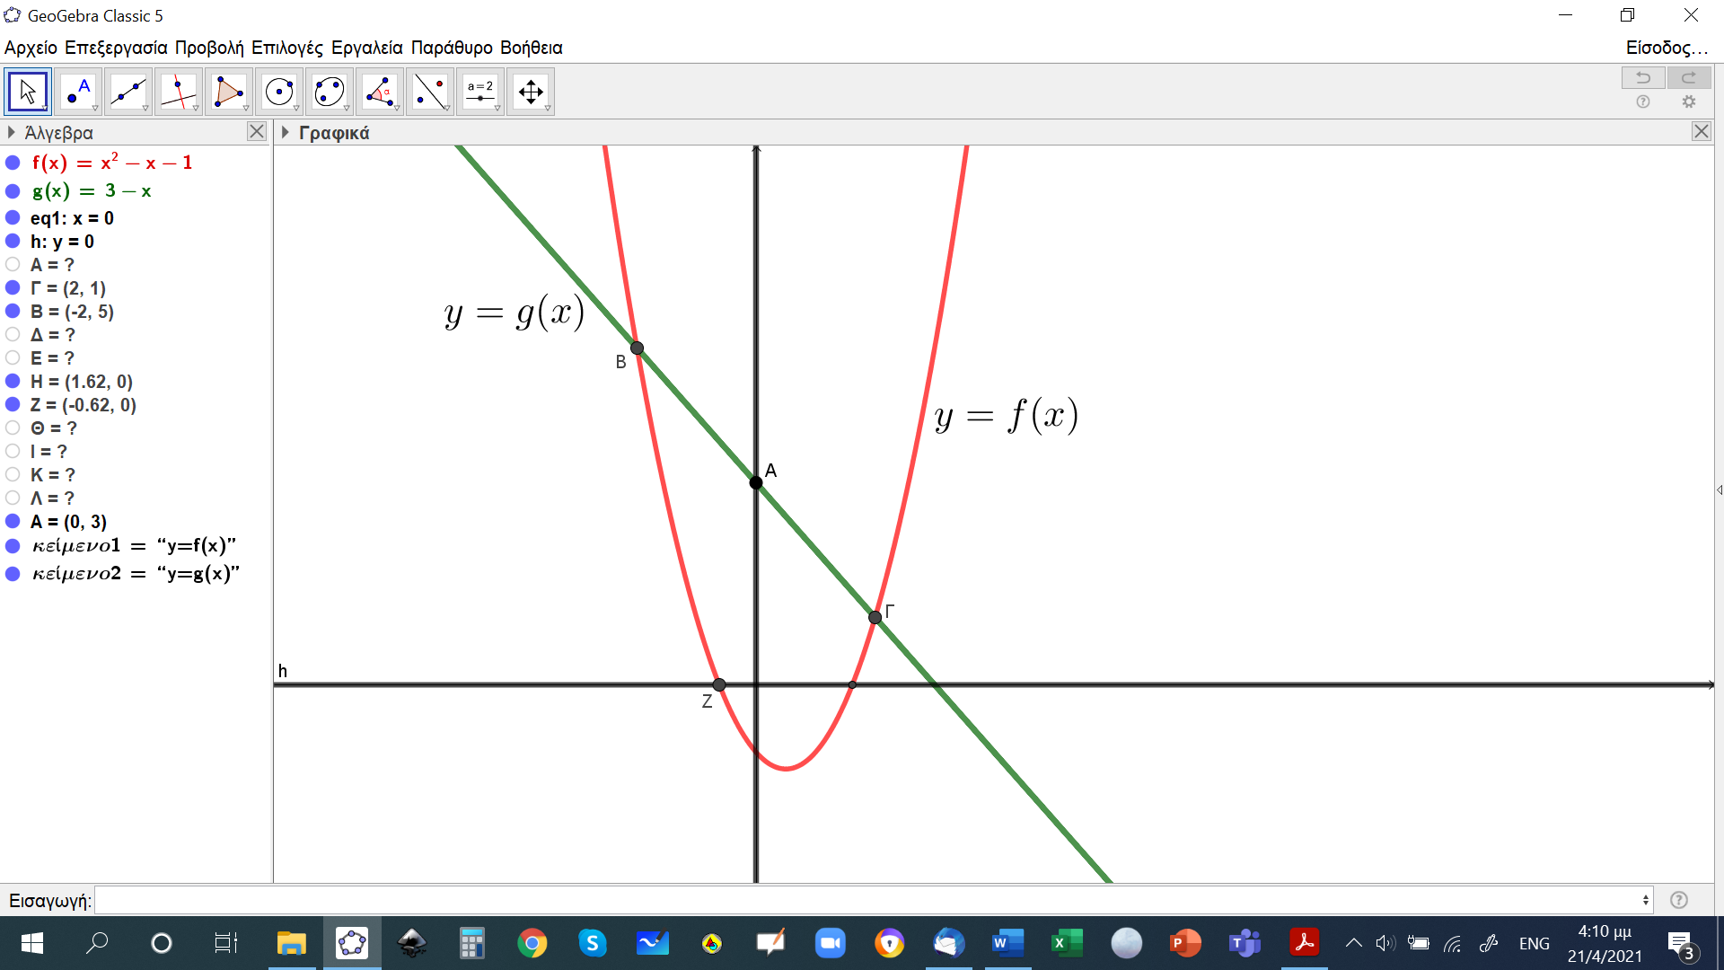ΘΕΜΑ 2
$$x$$
$$x'$$
$$y$$
Δίνεται η ευθεία $y=αx+β$, η οποία έχει κλίση -2 και διέρχεται από το σημείο (1, 1).
α) Να βρείτε τις τιμές των $α$ και $β$ .
(Μονάδες 8)
β) Να βρείτε το σημείο τομής της παραπάνω ευθείας με τον άξονα $y'y$ .
(Μονάδες 8)
γ) Να χαράξετε σε σύστημα συντεταγμένων την παραπάνω ευθεία.
(Μονάδες 9)

Θέμα 12631 - 2o Ενδεικτική Απάντηση
ΘΕΜΑ 2
Στο παρακάτω σύστημα συντεταγμένων έχουμε χαράξει δυο ευθείες, την (ε₁) με εξίσωση $y=\frac{3}{4}x+1$ και την (ε₂) που διέρχεται από το σημείο Α (4, 1) και είναι παράλληλη στην (ε₁).

α) Να βρείτε την κλίση της ευθείας (ε₂). (Μονάδες 7)
β) Να βρείτε την εξίσωση της ευθείας (ε₂). (Μονάδες 9)
γ) Να βρείτε τα σημεία τομής της ευθείας (ε₂) με τους άξονες. (Μονάδες 9)

Θέμα 12680 - 2o Ενδεικτική Απάντηση
ΘΕΜΑ 2
Δίνεται η συνάρτηση $f\left(x\right)=\frac{x-1}{\sqrt{x}-1}$.
α) Να βρείτε το πεδίο ορισμού της συνάρτησης$f$.
(Μονάδες 10)
β) Να εξετάσετε αν το σημείο Μ(4,3) ανήκει στη γραφική παράσταση της $f$.
(Μονάδες 7)
γ) Να εξετάσετε αν το σημείο Ν(-1,-2) ανήκει στη γραφική παράσταση της $f$.
(Μονάδες 8)

Θέμα 12681 - 4o Ενδεικτική Απάντηση
ΘΕΜΑ 4
Δίνεται η συνάρτηση $f\left(x\right)=\left|x-3\right|+4-\left(\left|6-2x\right|+2\right)$ με $x∈R$.
α) Να δείξετε ότι $f\left(x\right)=2-|x-3|$.
(Μονάδες 5)
β) Αφού δείξετε ότι $f\left(x\right)=\left\{\begin{aligned}x-1, αν x<3 \\ 5-x, αν x≥3\end{aligned}\right.$, να επιλέξετε το σωστό και να αιτιολογήσετε την απάντησή σας.
Η γραφική παράσταση της $f$ είναι:
1)  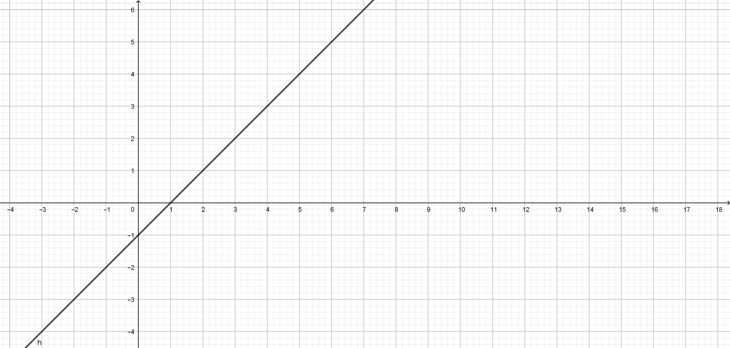 | 2)  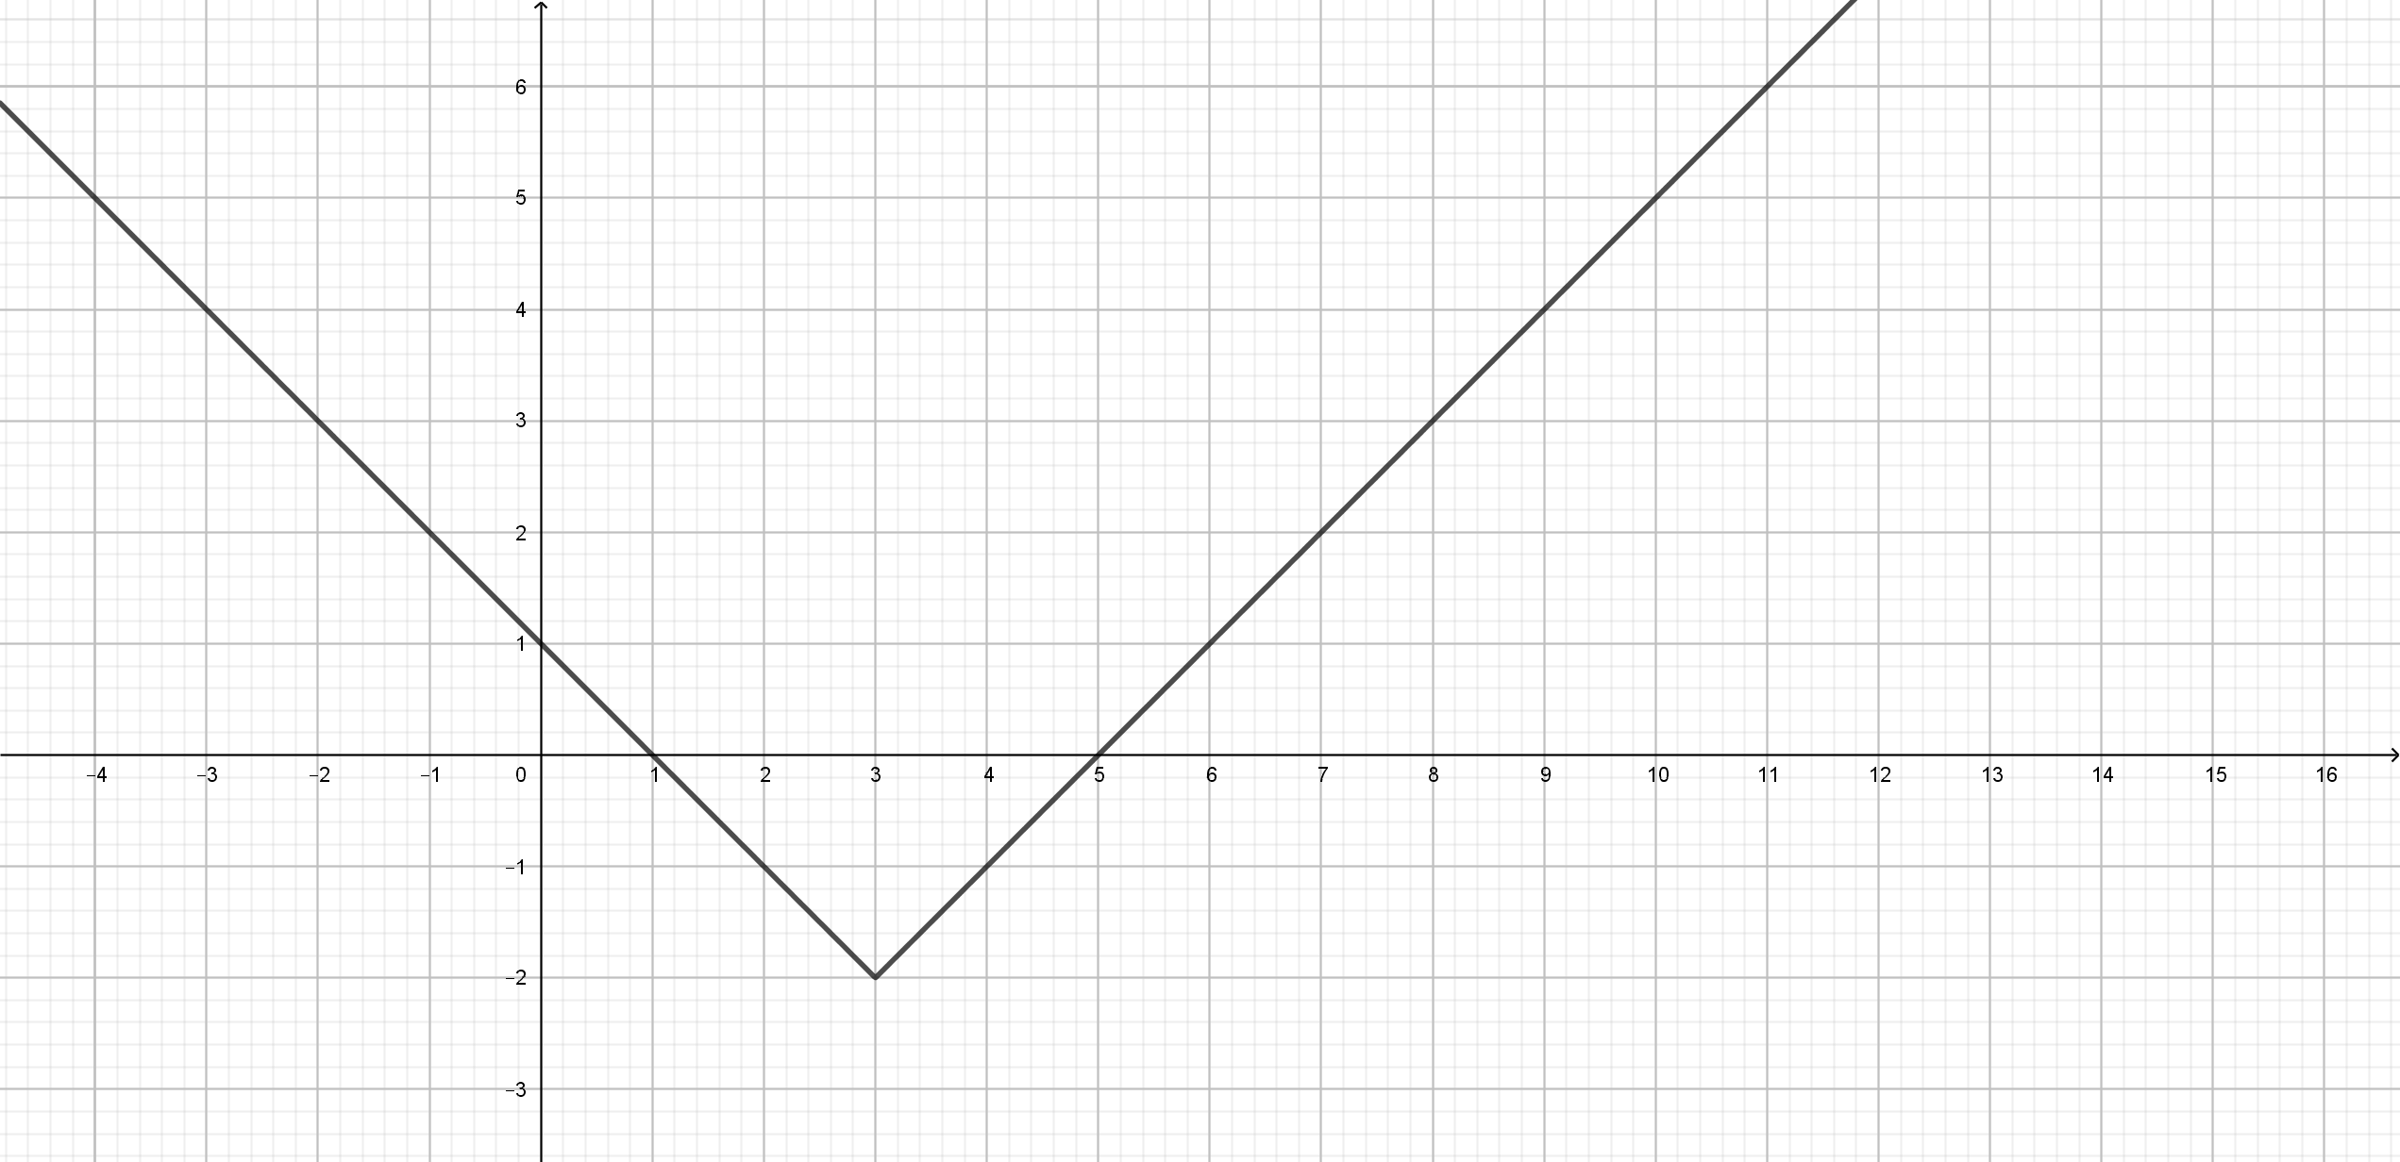
3)  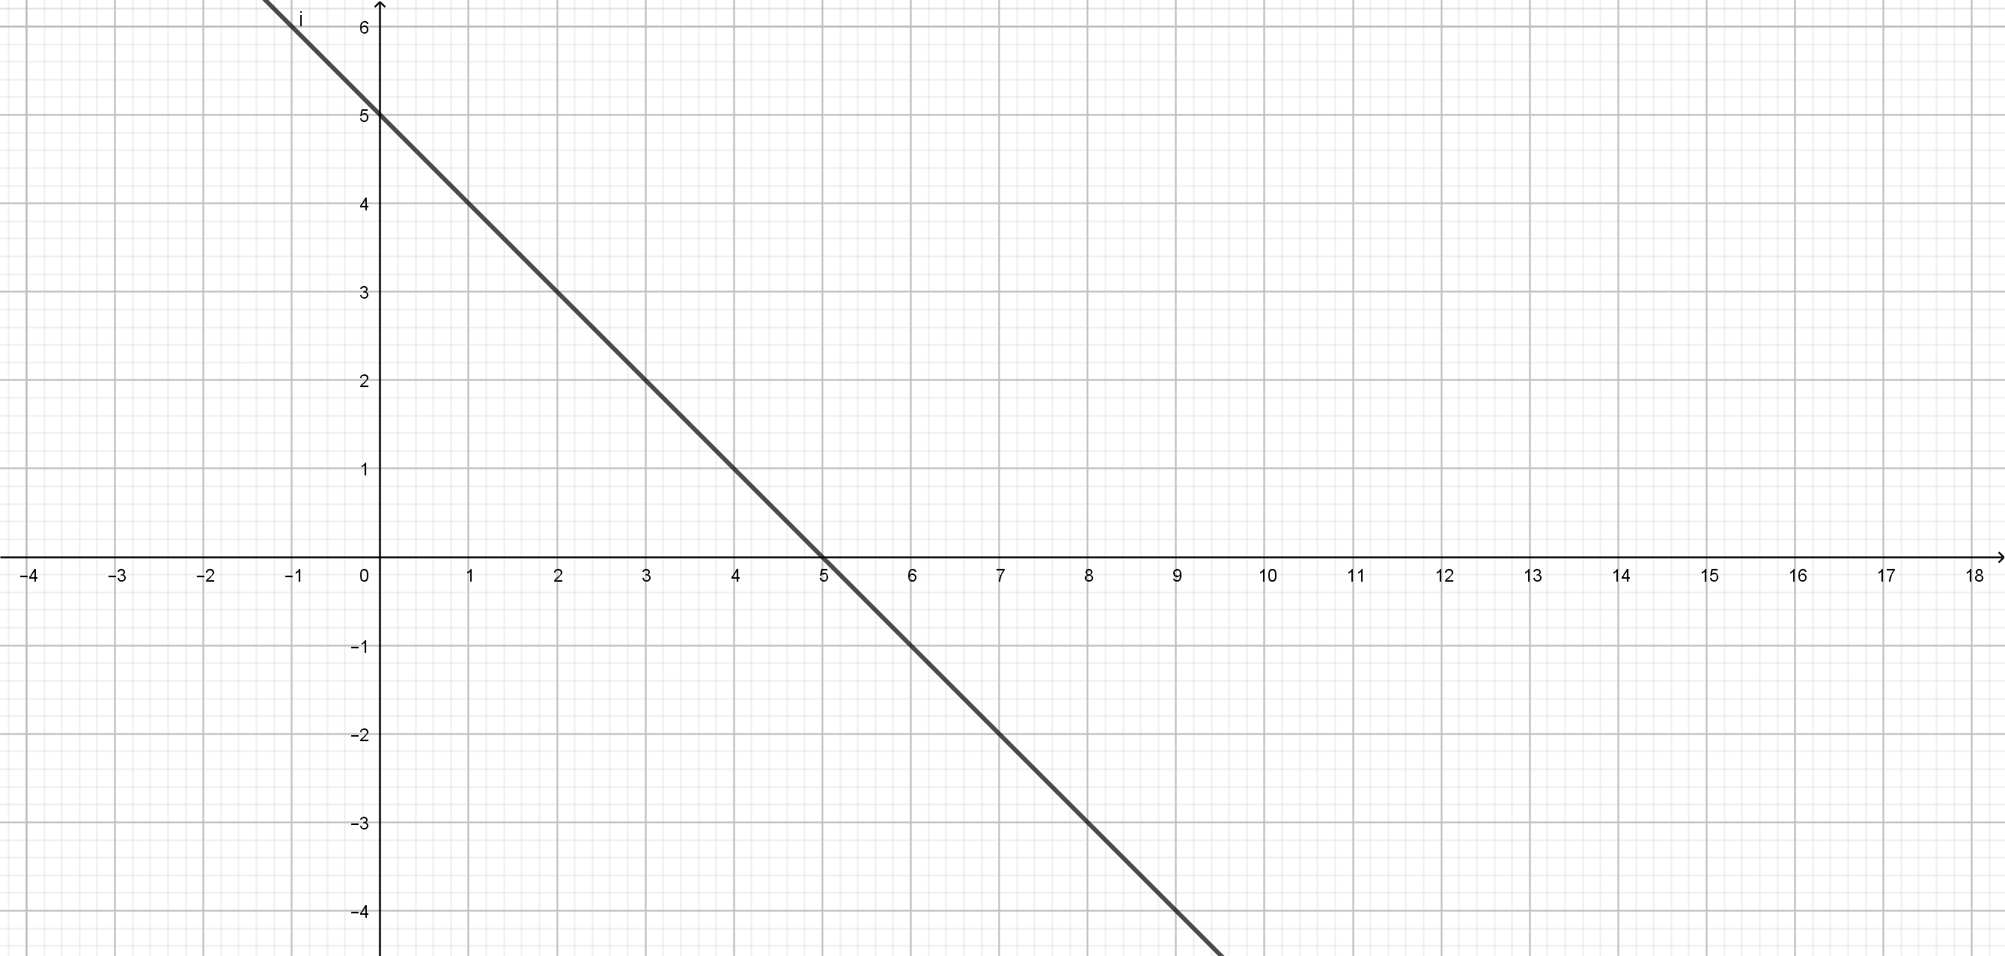 | 4)  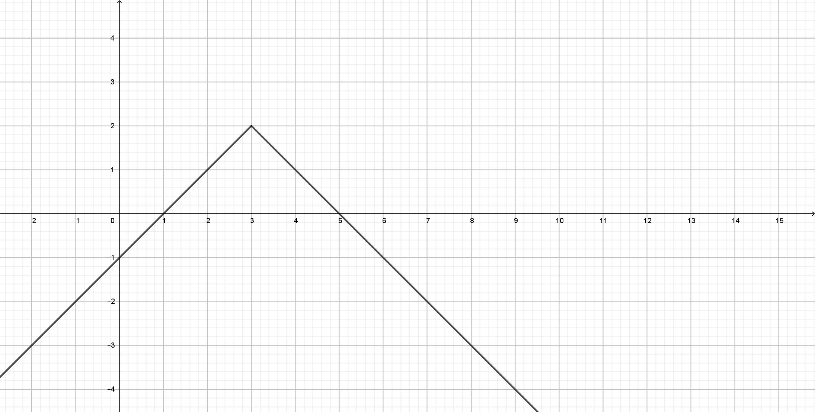

( Μονάδες 9)
γ)
- Στο σχήμα με τη γραφική παράσταση της συνάρτησης $f$ να σχεδιάσετε την ευθεία
$y=-1$ και με τη βοήθειά της να λύσετε την ανίσωση $2-|x-3|>-1$
(Μονάδες 5)
- Να επιβεβαιώσετε αλγεβρικά την απάντησή σας στο προηγούμενο ερώτημα.
(Μονάδες 6)

Θέμα 12682 - 4o Ενδεικτική Απάντηση

ΘΕΜΑ 4
Δίνονται οι συναρτήσεις $f\left(x\right)=1-{\left(x-1\right)}^{2}και g\left(x\right)=\left|x-1\right|+2, με x∈R$

α) Να βρείτε για ποιες τιμές του x η γραφική παράσταση $C_{f}$ της f είναι κάτω από τον άξονα $x΄x$
(Μονάδες 8)
β) Να αποδείξετε ότι $g(x)=\left\{\begin{aligned}&x+1,x≥1 \\ &-x+3,x<1\end{aligned}\right.$ και να σχεδιάσετε τη γραφική της παράσταση $C_{g}$
(Μονάδες 10)
γ) Να αποδείξετε ότι, για κάθε $x∈R$ η γραφική παράσταση της f είναι κάτω από τη γραφική παράσταση της g.
(Μονάδες 7)

Θέμα 12684 - 2o Ενδεικτική Απάντηση
ΘΕΜΑ 2
Η ευθεία (ε₁) έχει εξίσωση $y=-\frac{1}{2}x-2$ και μια ευθεία (ε₂) διέρχεται από το σημείο Α (-4, 1) και είναι παράλληλη στην (ε₁).
α) Να γράψετε την κλίση της ευθείας (ε₁) και το σημείο τομής της ευθείας αυτής με τον άξονα $y'y$. ( Μονάδες 9)
β) Να βρείτε την εφαπτομένη της γωνίας που σχηματίζει η ευθεία (ε₂) με τον άξονα $x'x$.
(Μονάδες 7)
γ) Να βρείτε την εξίσωση της ευθείας (ε₂). Ποια είναι τα σημεία τομής της ευθείας αυτής με τους άξονες; (Μονάδες 9)

Θέμα 12686 - 2o Ενδεικτική Απάντηση
ΘΕΜΑ 2
Δίνεται η συνάρτηση $f\left(x\right)=\frac{2x}{x-1}$.
α) Να βρείτε το πεδίο ορισμού της συνάρτησης $f$.
(Μονάδες 8)
β) Να εξετάσετε αν το σημείο $Μ(2,4)$ ανήκει στη γραφική παράσταση της συνάρτησης $f$.
(Μονάδες 9)
γ) Να βρείτε τα σημεία τομής της γραφικής παράσταση της συνάρτησης $f$ με τους άξονες.
(Μονάδες 8)

Θέμα 12689 - 4o Ενδεικτική Απάντηση
ΘΕΜΑ 4
Ένα ελικόπτερο απογειώνεται από το ελικοδρόμιο και το ύψος του Υ₁(t), σε μέτρα, από την επιφάνεια της θάλασσας τα πρώτα 5 λεπτά της κίνησής του δίνεται από τη συνάρτηση:
Υ₁(t) = 150 + 50t, t ∈[0, 5].
Τα επόμενα πέντε λεπτά κινείται σε σταθερό ύψος και στη συνέχεια κατεβαίνει αργά για δέκα λεπτά ακόμα, μέχρι να επιστρέψει στο ελικοδρόμιο. Το ύψος του από την επιφάνεια της θάλασσας τα τελευταία δέκα λεπτά της κίνησής του δίνεται από τη συνάρτηση:
Υ₂(t) = 650 - 25t.
α) Σε ποιο ύψος από την επιφάνεια της θάλασσας βρίσκεται το ελικοδρόμιο;
(Μονάδες 6)
β) Σε ποιο ύψος από την επιφάνεια της θάλασσας πετάει το ελικόπτερο από το 5^{ο} μέχρι το 10^{ο} λεπτό της κίνησής του; (Μονάδες 5)
γ) Να γράψετε το πεδίο ορισμού της συνάρτησης Υ₂(t), και να προσδιορίσετε τις χρονικές στιγμές κατά τις οποίες η απόσταση του ελικοπτέρου από τη θάλασσα είναι 250 μέτρα.
(Μονάδες 6)
δ)
- Στα πρώτα 5 λεπτά της κίνησής του, πόσα μέτρα ανεβαίνει το ελικόπτερο κάθε λεπτό που περνάει; (Μονάδες 4)
- Στα τελευταία δέκα λεπτά της κίνησής του πόσα μέτρα κατεβαίνει το ελικόπτερο κάθε λεπτό που περνάει; (Μονάδες 4)

Θέμα 12728 - 4o Ενδεικτική Απάντηση
ΘΕΜΑ 4
Στο παρακάτω σύστημα συντεταγμένων, $Δ$ είναι ένα σημείο στον $y'y$ άξονα, $Ε$ ένα σημείο του $x'x$ άξονα και $Ο$ είναι η αρχή των αξόνων.

Η εξίσωση της ευθείας $ΔΕ$ είναι: $y+\frac{1}{2}x=4$ .
α) Να βρείτε τις συντεταγμένες των σημείων $Ε$ και $Δ$. (Μονάδες 6)
Ένα σημείο Γ(t, y_{Γ}) κινείται πάνω στο ευθύγραμμο τμήμα $ΔΕ$ και $Β$ ένα σημείο του x’x άξονα, τέτοιο ώστε $ΒΓ$ να είναι παράλληλη στον y’y άξονα.
β) Να προσδιορίσετε το διάστημα στο οποίο παίρνει τιμές η τετμημένη t του σημείου $Γ$ και να δείξετε ότι $y_{Γ}=4-\frac{1}{2}t$. (Μονάδες 6)
γ) Να δείξετε ότι η συνάρτηση $E(t)=4t-\frac{1}{4}t^{2}$ εκφράζει το εμβαδόν του τραπεζίου ΟΒΓΔ και να γράψετε το πεδίο ορισμού της συνάρτησης αυτής στο πλαίσιο του προβλήματος.
(Μονάδες 7)
δ) Αν το εμβαδόν του τραπεζίου ισούται με $9,75$ τετραγωνικές μονάδες, να προσδιορίσετε τις συντεταγμένες του σημείου $Γ$. (Μονάδες 6)

Θέμα 12729 - 2o Ενδεικτική Απάντηση
ΘΕΜΑ 2
Ένα σώμα εκτελεί κατακόρυφη βολή, ώστε η απόστασή του από το έδαφος (μέτρα) σε σχέση με το χρόνο (sec) να φαίνονται στο παρακάτω διάγραμμα. Από τις πληροφορίες του διαγράμματος να απαντήσετε στις παρακάτω ερωτήσεις. Να δικαιολογήσετε τις απαντήσεις σας.
α. Από ποιο ύψος εκτελείται η κατακόρυφη βολή;
(Μονάδες 6)
β. Ποιο το μέγιστο ύψος που φτάνει το σώμα και ποια χρονική στιγμή συμβαίνει αυτό; (Μονάδες 6)
γ. Να βρείτε τις χρονικές στιγμές που το σώμα βρίσκεται σε ύψος 8 μέτρα από το έδαφος. (Μονάδες 7)
δ. Να βρείτε τις χρονικές στιγμές που το σώμα συναντά το έδαφος.
(Μονάδες 6)

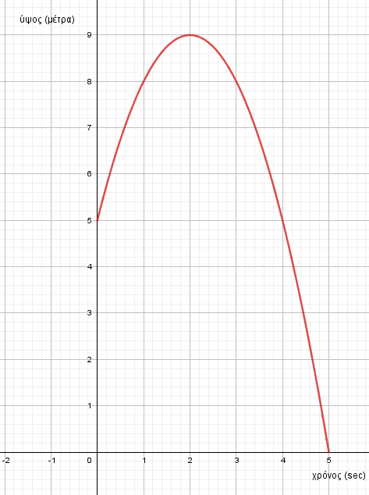

Θέμα 12730 - 2o Ενδεικτική Απάντηση
ΘΕΜΑ 2
Δίνεται η ευθεία $y=αx+β$.
α) Να βρείτε τους πραγματικούς αριθμούς α και β αν η γραφική παράσταση της f σχηματίζει με τον άξονα x΄x γωνία 45^{ο} και διέρχεται από το σημείο Α(0, 3).
(Μονάδες 13)
β) Να βρείτε τους πραγματικούς αριθμούς λ και κ αν η ευθεία $y=λx+κ$ είναι παράλληλη με την ευθεία $y=x+3$ και τέμνει τον άξονα x’x στο σημείο με τετμημένη 2.
(Μονάδες 12)

Θέμα 12765 - 2o Ενδεικτική Απάντηση
ΘΕΜΑ 2
Δίνεται η συνάρτηση $f\left(x\right)=\sqrt{x-2}.$
α) Να βρείτε το πεδίο ορισμού της συνάρτησης.
(Μονάδες 13)
β) Να βρείτε τις τιμές της συνάρτησης $f$ για όποιους από τους αριθμούς $-1,\frac{\sqrt{2}}{2},6,$ είναι αυτό δυνατό.
(Μονάδες 12)

Θέμα 12788 - 4o Ενδεικτική Απάντηση
ΘΕΜΑ 4
Δίνεται η συνάρτηση $f(x)=(x-1)^{2}, x∈R$
α) Να αποδείξετε ότι $f\left(\sqrt{3}\right)+f\left(-\sqrt{3}\right)=8$
(Μονάδες 7)
β) Να βρείτε όλα τα σημεία της γραφικής παράστασης της $f$, με συντεταγμένες ακέραιους αριθμούς, τα οποία βρίσκονται κάτω από την ευθεία $y=4$
(Μονάδες 9)
γ) Έστω $α, β$ πραγματικοί αριθμοί με $α≠β$ ώστε να ισχύει $f(α)=f(β)$. Να αποδείξετε ότι $α+β=2$
(Μονάδες 9)

Θέμα 12834 - 4o Ενδεικτική Απάντηση
ΘΕΜΑ 4
Στο παρακάτω σχήμα έχουμε το τραπέζιο ΑΒΓΔ ώστε ΑΒ=2, ΑΔ=4, ΓΔ=6, ενώ η ΑΔ είναι κάθετη στην ΑΒ και επίσης κάθετη στην ΓΔ. Το σημείο Ε μπορεί να πάρει οποιαδήποτε θέση επί του ευθύγραμμου τμήματος ΒΓ και ονομάζουμε $x$ την απόσταση του Ε από την ΓΔ.
α) Να αποδείξετε ότι το εμβαδό του τριγώνου ΑΕΔ δίνεται από τη συνάρτηση
$f\left(x\right)=-2x+12$. Ποιο είναι το πεδίο ορισμού αυτής της συνάρτησης;
(Μονάδες 10)
β) Να σχεδιάσετε τη γραφική παράσταση της συνάρτησης $f(x).$
(Μονάδες 7)
γ) Να υπολογίσετε το άθροισμα $Σ=f\left(\frac{1}{16}\right)+f\left(\frac{2}{16}\right)+f\left(\frac{3}{16}\right)+f\left(\frac{4}{16}\right)…+f(\frac{64}{16}).$
(Μονάδες 8)

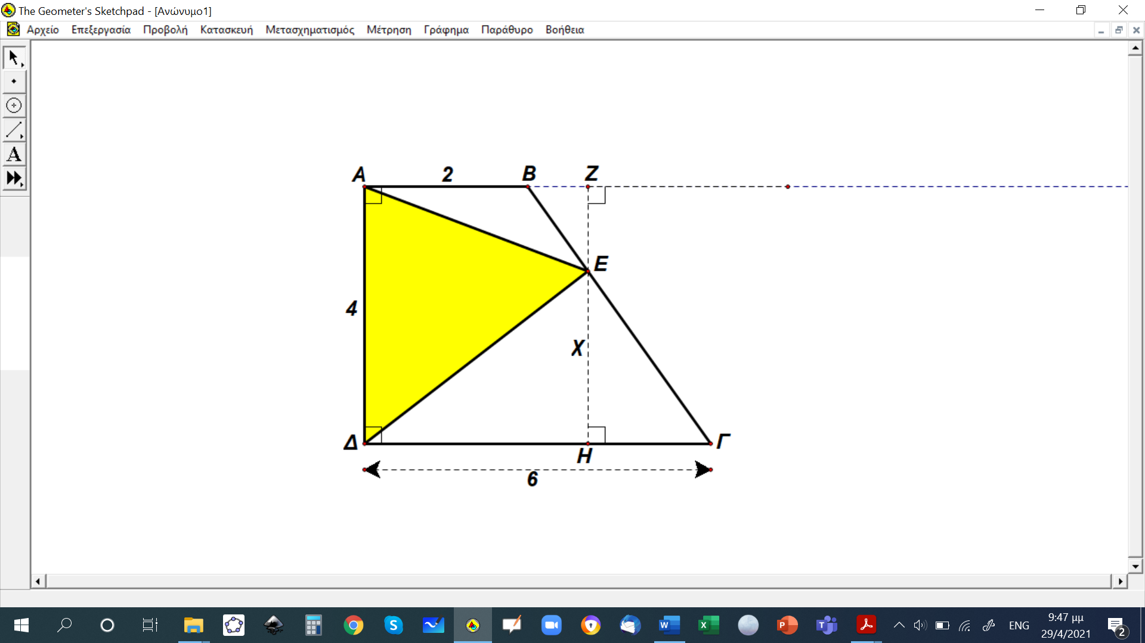

Θέμα 12856 - 2o Ενδεικτική Απάντηση
ΘΕΜΑ 2
Δίνεται ευθεία ε: y=αx+5.Αν η ευθεία δ : y=-3x-6 είναι παράλληλη στην (ε), τότε:
α)
- Να βρείτε την κλίση της ευθείας ε. (Μονάδες 6)
- Να βρείτε το είδος της γωνίας που σχηματίζει η ευθεία ε με τον άξονα x΄x;
(Μονάδες 7)
β) Να βρείτε σε ποια σημεία η ευθεία ε τέμνει τους άξονες x΄x και y΄y. (Μονάδες 12)

Θέμα 12908 - 2o Ενδεικτική Απάντηση
ΘΕΜΑ 2
Στα παρακάτω σχήματα δίνονται 3 αντιστοιχίσεις από ένα σύνολο Α σε ένα σύνολο Β.
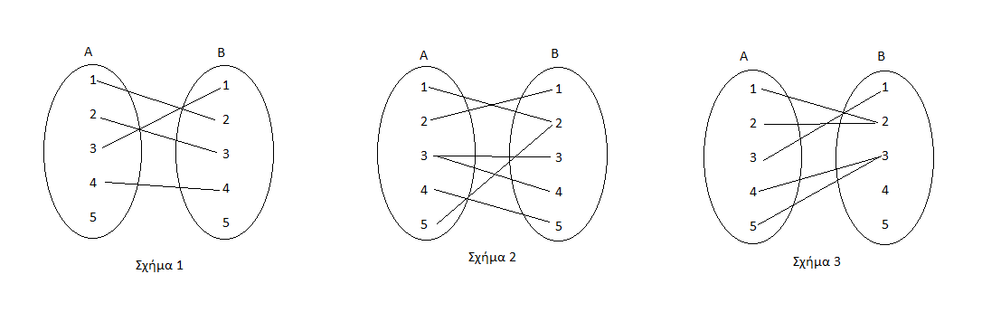
α) Να αιτιολογήσετε γιατί οι αντιστοιχίσεις των σχημάτων 1 και 2 δεν παριστάνουν συνάρτηση από το Α στο Β ενώ του σχήματος 3 παριστάνει συνάρτηση από το Α στο Β.
(Μονάδες 9)
β) Αν η αντιστοίχιση του σχήματος 3 είναι η συνάρτηση f,
i. Να παραστήσετε με αναγραφή των στοιχείων του το πεδίο ορισμού Α της συνάρτησης f.
(Μονάδες 4)
ii. Να παραστήσετε με αναγραφή των στοιχείων του το σύνολο τιμών f(Α) της συνάρτησης f.
(Μονάδες 4)
iii. Να βρείτε τις τιμές f(1) και f(2).
(Μονάδες 8)

Θέμα 12910 - 2o Ενδεικτική Απάντηση
ΘΕΜΑ 2
Στο παρακάτω σχήμα δίνεται η γραφική παράσταση μιας συνάρτησης f.
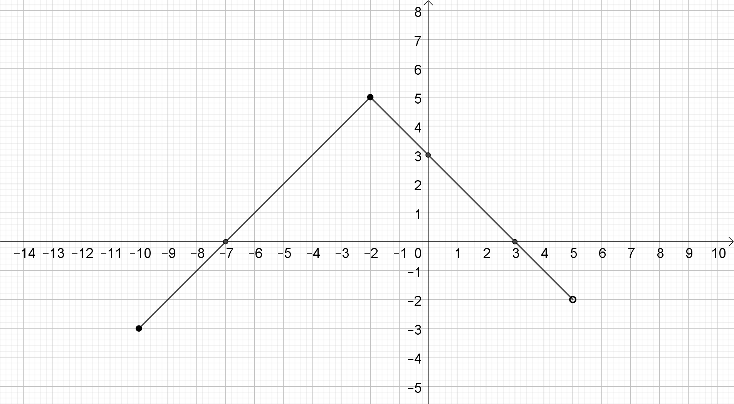
α) Να βρείτε το πεδίο ορισμού της Α και το σύνολο τιμών της f(Α).
(Μονάδες 8)
β) Να βρείτε τις τιμές f(-2), f(0), f(3).
(Μονάδες 6)
γ) Με τη βοήθεια της γραφικής παράστασης να βρείτε τις τιμές του x για τις οποίες f(x) = 0.
(Μονάδες 4)
δ) Με τη βοήθεια της γραφικής παράστασης να βρείτε τις τιμές του x για τις οποίες f( x ) < 0.
(Μονάδες 7)

Θέμα 12911 - 4o Ενδεικτική Απάντηση
ΘΕΜΑ 4
Ένα δημοτικό κολυμβητήριο έχει σχήμα ορθογώνιο παραλληλόγραμμο ΑΒΓΔ, με διαστάσεις 15m και 25m. Ο δήμος, για λόγους ασφάλειας, θέλει να κατασκευάσει γύρω από το κολυμβητήριο μια πλακοστρωμένη ζώνη με σταθερό πλάτοs x m (x > 0), όπως φαίνεται στο παρακάτω σχήμα.
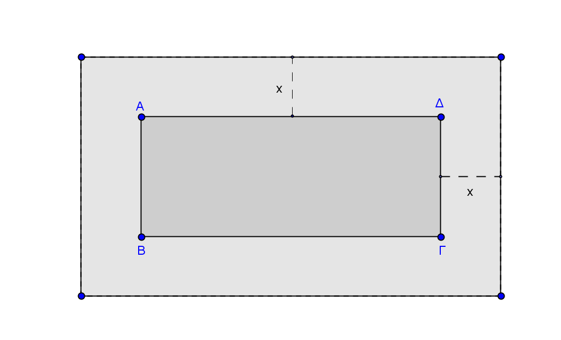
α) Να αποδείξετε ότι το εμβαδόν της ζώνης δίνεται από τη σχέση: $E(x)=4x^{2}+80x ,x>0$.
(Μονάδες 9)
β) Να βρείτε το πλάτοs $x$ τηs ζώνηs, αν αυτή έχει εμβαδό $E=500 m^{2}$.
(Μονάδες 7)
γ) Ποιο μπορεί να είναι το πλάτος της ζώνης, αν αυτή έχει εμβαδόν μικρότερο από $500 m^{2}$;
Να αιτιολογήσετε την απάντησή σας.
(Μονάδες 9)

Θέμα 12913 - 2o Ενδεικτική Απάντηση
ΘΕΜΑ 2
α) Να παραγοντοποιήσετε το τριώνυμο $x^{2}+2x-3$.
(Μονάδες 8)
β) Δίνεται η συνάρτηση $f(x)=\frac{x^{2}+2x-3}{x-1}$.
i. Να βρείτε το πεδίο ορισμού Α της παραπάνω συνάρτησης $f$.
(Μονάδες 5)
ii. Να δείξετε ότι $f(x)=x+3$ για κάθε $x∈Α$.
(Μονάδες 4)
iii. Να παραστήσετε γραφικά τη συνάρτηση $f$.
(Μονάδες 8)

Θέμα 12914 - 4o Ενδεικτική Απάντηση
ΘΕΜΑ 4
Έστω η ευθεία $ε:y=c,$με παράμετρο $c∈R$ και η συνάρτηση $f\left(x\right)=\left|x-2\right|+1$, η γραφική παράσταση της οποίας δίνεται στο παρακάτω σχήμα:
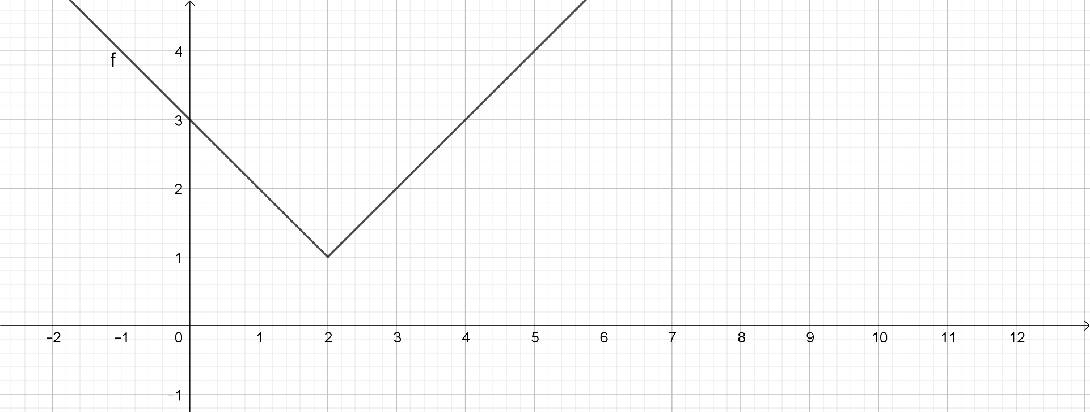
α)
- Με βάση το σχήμα, για ποιες τιμές του $c∈R$ η ευθεία $ε$ και η γραφική παράσταση της $f$ έχουν κοινά σημεία;
(Μονάδες 4)
- Να επιβεβαιώσετε αλγεβρικά την απάντηση του ερωτήματος α)i).
(Μονάδες 5)
β) Έστω ότι η ευθεία $ε$ έχει με τη γραφική παράσταση της$f$ δυο κοινά σημεία $Α$, $Β$. Να αποδείξετε ότι οι συντεταγμένες των κοινών σημείων είναι $Α(3-c,c)$ και $Β(c+1,c)$.
(Μονάδες 8)
γ)
- Αν $Α$, $Β$ τα σημεία του ερωτήματος β), με βάση το σχήμα, για ποιες τιμές του $c$ το μήκος του τμήματος $ΑΒ$ είναι $\left(ΑΒ\right)≤2$;
(Μονάδες 4)
- Να επιβεβαιώσετε αλγεβρικά την απάντηση του ερωτήματος γ)i).
(Μονάδες 4)

Θέμα 12921 - 4o Ενδεικτική Απάντηση
ΘΕΜΑ 4
Δίνεται η συνάρτηση $f\left(x\right)=x^{2}-2\left|κ\right| x-2$ και η ευθεία ε: $y=2x-κ^{2}$, $κ ϵ R$.
α) Να δείξετε ότι η εξίσωση $f\left(x\right)=0$ έχει ρίζες πραγματικές και άνισες για κάθε $κ ϵ R$.
(Μονάδες 5)
β) Να δείξετε ότι η ευθεία (ε) τέμνει τη γραφική παράσταση της $f$ σε δύο σημεία για κάθε τιμή της παραμέτρου $κ.$
(Μονάδες 8)
γ) Για $κ$= -3 να βρείτε τα σημεία τομής της ευθείας με την γραφική παράσταση της $f.$
(Μονάδες 5)
δ) Αν Α και Β τα σημεία τομής του ερωτήματος γ), να βρείτε την απόσταση (ΑΒ).
(Μονάδες 7)

Θέμα 12939 - 2o Ενδεικτική Απάντηση
ΘΕΜΑ 2
Έστω η ευθεία ε₁: $y=αx+β$, η οποία τέμνει τον άξονα y’y στο Α (0, -6) και τον άξονα x’x στο σημείο Β(-3, 0).
α) Να βρείτε τους πραγματικούς αριθμούς α και β .
(Μονάδες 13)
β) Να βρείτε την ευθεία ε₂ που είναι παράλληλη με την ε₁ και διέρχεται από την αρχή των αξόνων.
(Μονάδες 6)
γ) Να σχεδιάσετε τις γραφικές παραστάσεις των δύο ευθειών στο ίδιο ορθοκανονικό σύστημα αξόνων
(Μονάδες 6)

Θέμα 12941 - 4o Ενδεικτική Απάντηση
ΘΕΜΑ 4
Δίνεται η συνάρτηση $f\left(x\right)=\frac{9-x^{2}}{3-\left|x\right|}$ .
α) Να βρείτε για ποιες τιμές του x ορίζεται η συνάρτηση $f$ .
(Μονάδες 6)
α) Για τις τιμές του x που ορίζεται η συνάρτηση f να δείξετε ότι $f\left(x\right)=3+\left|x\right|$.
(Μονάδες 5)
γ) Να βρείτε τα σημεία τομής της γραφικής παράστασης C_{f} με τους άξονες.
(Μονάδες 6)
δ) Αν $g\left(x\right)=3-x^{2}$ να δείξετε ότι οι γραφικές παραστάσεις C_{f} και C_{g} έχουν ένα μόνο κοινό σημείο.
(Μονάδες 8)

Θέμα 12942 - 4o Ενδεικτική Απάντηση
ΘΕΜΑ 4
Στο παρακάτω σχήμα δίνεται η γραφική παράσταση $C_{f}$ της συνάρτησης $f\left(x\right)=αx^{2}, x∈R$ με παράμετρο $α$.
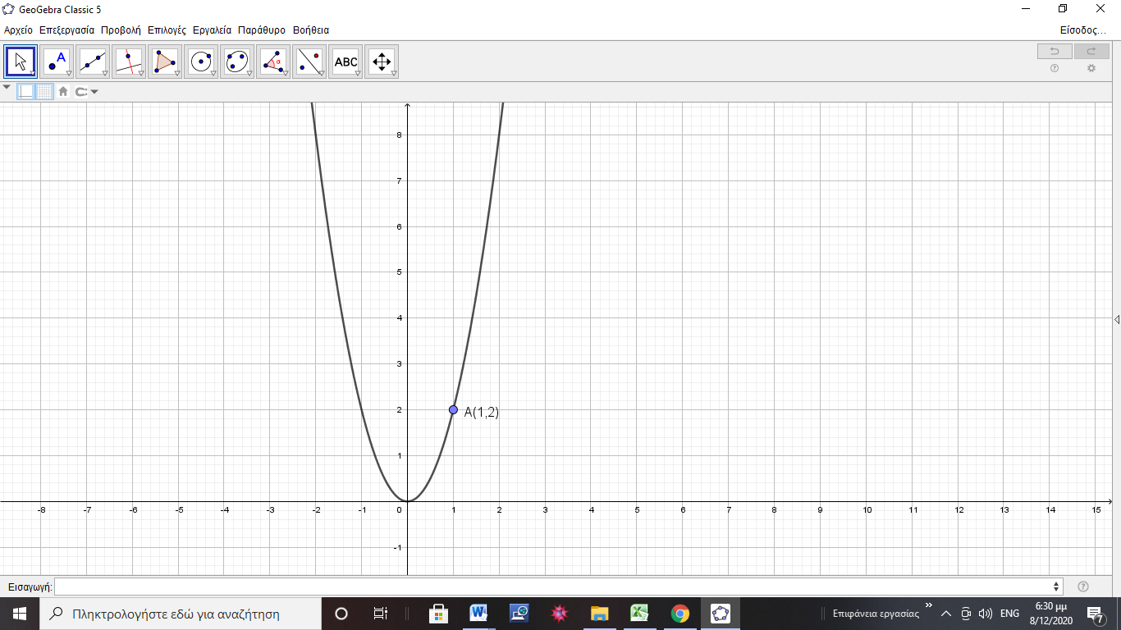
α) Αν το σημείο $Α\left(1,2\right)$ ανήκει στη γραφική παράσταση της $f$, να δείξετε ότι τιμή της παραμέτρου είναι $α=2$.
(Μονάδες 6)
β)
- Να βρείτε την εξίσωση της ευθείας $ε$ που διέρχεται από το σημείο $(1,6)$ και έχει κλίση $λ=2$.
(Μονάδες 4)
- Να βρείτε τα σημεία τομής της ευθείας $ε$ με τους άξονες και στη συνέχεια να τη σχεδιάσετε.
(Μονάδες4)
γ)
- Με τη βοήθεια του σχήματος, να βρείτε τις λύσεις της ανίσωσης $f\left(x\right)<2x+4$.
(Μονάδες 4)
- Να λύσετε αλγεβρικά την ανίσωση του προηγούμενου ερωτήματος.
(Μονάδες 7)

Θέμα 12944 - 4o Ενδεικτική Απάντηση
ΘΕΜΑ 4
Δίνονται οι συναρτήσεις $f(x)=x+\frac{1}{x}$ και $g(x)=x-\frac{1}{x}$, $x≠0$.
α) Να βρείτε την τιμή της παράστασης
$$A=f(2)+g(2)-f\left(\frac{1}{2}\right)-g\left(\frac{1}{2}\right)$$
(Μονάδες 7)
β) Να αποδείξετε ότι ${\left(f(x)\right)}^{2}-{\left(g(x)\right)}^{2}=4$ για οποιοδήποτε αριθμό $x$με $x≠0$
(Μονάδες 8)
γ) Θεωρούμε την ευθεία $y=α, α∈R$. Αν η ευθεία έχει κοινά σημεία με τη γραφική παράσταση της συνάρτησης $f$, να αποδείξετε ότι $|α| ≥2$.
(Μονάδες 10)

Θέμα 12997 - 2o Ενδεικτική Απάντηση
ΘΕΜΑ 2
Έχουμε μπροστά μας τη λίστα με τα ονοματεπώνυμα των μαθητών ενός τμήματος της Α΄ λυκείου ενός Γενικού Λυκείου.
Σχηματίζουμε τα σύνολα Α, με στοιχεία τα μικρά ονόματα μαθητών της Α΄ τάξης ενός Γενικού Λυκείου και Β με στοιχεία τα επώνυμα μαθητών της Α΄ τάξης του ίδιου Γενικού Λυκείου.
Ορίζουμε την αντιστοίχιση $f:A→B$ σύμφωνα με την οποία αντιστοιχούμε κάθε μικρό όνομα μαθητή στο επώνυμό του και την $g:B→A$με την οποία αντιστοιχούμε σε κάθε επώνυμο μαθητή το μικρό του όνομα.
α) Να εξετάσετε αν η αντιστοίχιση $f:A→B$ ορίζει πάντα συνάρτηση από το σύνολο Α στο σύνολο Β.
(Μονάδες 10)
β) Να προσδιορίσετε υπό ποιες προϋποθέσεις η αντιστοίχιση $g:Β→Α$ αποτελεί συνάρτηση από το σύνολο Β στο σύνολο Α και να προσδιορίσετε ποια είναι η εξαρτημένη και ποια η ανεξάρτητη μεταβλητή.
(Μονάδες 15)

Θέμα 12999 - 4o Ενδεικτική Απάντηση
ΘΕΜΑ 4
Ένα όχημα, το οποίο εκτελεί ευθύγραμμη ομαλά επιταχυνόμενη κίνηση, έχει ταχύτητα, η οποία δίνεται από τη σχέση $u=u_{0}+a⋅t$, όπου $u$ η ταχύτητα του οχήματος τη χρονική στιγμή $t$ και $a$ η σταθερή επιτάχυνσή του στη διάρκεια της κίνησης, ενώ $u_{0}$ η αρχική ταχύτητα της κίνησής του.
α) Αν η παραπάνω σχέση αποτελεί συνάρτηση της ταχύτητας του οχήματος ως προς το χρόνο, να προσδιορίσετε ποια είναι η εξαρτημένη, ποια η ανεξάρτητη μεταβλητή και ποιο το ευρύτερο δυνατό πεδίο ορισμού της συνάρτησης αυτής.
(Μονάδες 6)
β) Ένα όχημα Α, που εκτελεί ευθύγραμμη ομαλά επιταχυνόμενη κίνηση, ξεκινά από θέση η-ρεμίας και τη χρονική στιγμή 4 sec έχει ταχύτητα 4 m/sec, ενώ ένα άλλο όχημα Β, που εκτελεί ευθύγραμμη ομαλά επιταχυνόμενη κίνηση, έχει αρχική ταχύτητα 2m/sec. Οι παρακάτω ευθείες (Ι),(ΙΙ) στο διάγραμμα ταχύτητας - χρόνου περιγράφουν τις ταχύτητες των δύο οχημάτων.
i) Ποια από τις δύο ευθείες (Ι), (ΙΙ) περιγράφει την ταχύτητα του οχήματος Α και ποια την ταχύτητα του οχήματος Β;
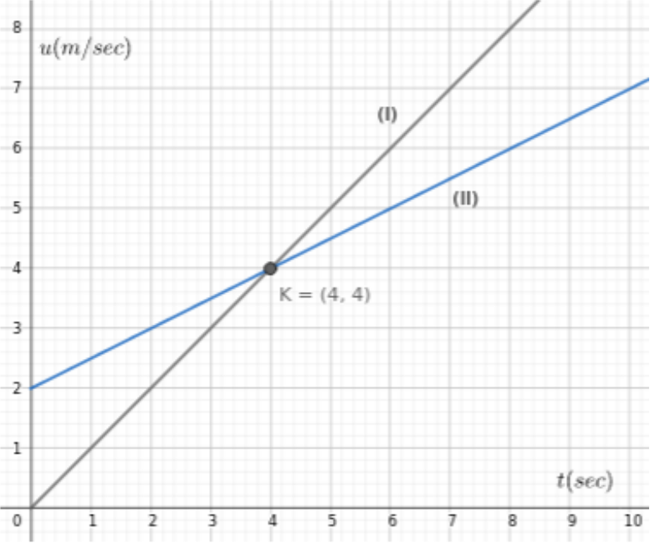
(Μονάδες 6)
ii) Να προσδιορίσετε ποιο από τα οχήματα Α, Β κινείται ταχύτερα για κάθε χρονική στιγμή $tsec,t∈\left(3,5\right).$
(Μονάδες 7)
iii) Αν ένα όχημα Γ εκτελεί ευθύγραμμη ομαλά επιταχυνόμενη κίνηση με αρχική ταχύτητα 2 m/sec και επιτάχυνση μεγαλύτερη από την επιτάχυνση του οχήματος Α, να σχεδιάσετε στο παραπάνω διάγραμμα μία ευθεία, η οποία θα μπορούσε να περιγράφει την κίνησή του.
(Μονάδες 6)

Θέμα 13026 - 2o Ενδεικτική Απάντηση
ΘΕΜΑ 2
Θεωρούμε τη συνάρτηση $f(x)=\left\{\begin{aligned}x^{2}, αν x άρρητος \\ 2x, αν x ρητός\end{aligned}\right.$
α) Να υπολογίσετε τις τιμές $f\left(\sqrt{2}\right)$ και $f\left(\frac{1}{2}\right)$
(Μονάδες 10)
β) Αν $x$ ρητός, να λύσετε την εξίσωση ${\left[f(x)\right]}^{2}=4x-1$.
(Μονάδες 15)

Θέμα 13027 - 4o Ενδεικτική Απάντηση
ΘΕΜΑ 4
Δίνονται οι συναρτήσεις $f(x) = x^{2} + β$,$g(x) = x + β$ όπου $x∈R$ και $β$ σταθερός πραγματικός αριθμός. Είναι γνωστό ότι η γραφική παράσταση της $g(x)$ διέρχεται από το σημείο $Μ\left(\frac{3β}{2} , -3-\frac{β}{2}\right).$
α) Να αποδείξτε ότι $β = - 1$.
(Μονάδες 6)
β) Για $β = - 1$
- Να βρείτε τα σημεία τομής της γραφικής παράστασης της συνάρτησης $f\left(x\right)$ με τους άξονες $x΄x$, $y΄y.$
(Μονάδες 5)
- Να βρείτε τα διαστήματα στα οποία η γραφική παράσταση της $f\left(x\right)$ βρίσκεται κάτω από τη γραφική παράσταση της συνάρτησης $g(x).$
(Μονάδες 7)
- Να βρείτε για ποιες τιμές του $k∈R$ ισχύει $f\left(x\right)-2kg(x)≥0$ για κάθε $x∈R$.
(Μονάδες 7)

Θέμα 13030 - 4o Ενδεικτική Απάντηση
ΘΕΜΑ 4
Δίνονται οι συναρτήσεις $f\left(x\right)=\sqrt{x^{2}-4x-5} και g\left(x\right)=\left|x+3\right|.$
Να βρείτε:
α) τα πεδία ορισμού των συναρτήσεων f και g.
(Μονάδες 10)
β) τα κοινά σημεία των γραφικών παραστάσεων $C_{f}$ και $C_{g}$.
(Μονάδες 7)
γ) τις τετμημένες των σημείων της $C_{f}$ που βρίσκονται κάτω από την $C_{g}$.
(Μονάδες 8)

Θέμα 13031 - 2o Ενδεικτική Απάντηση
ΘΕΜΑ 2
Δίνεται η συνάρτηση $G$, με $G(x)=\frac{2x+3}{x-4}$.
α) Να βρείτε τις τιμές της συνάρτησης $G$ για $x=2, x=0, x=-\frac{1}{2}$ .
( Μονάδες 9)
β) Να βρείτε την τιμή του $x$ για την οποία δεν ορίζεται η συνάρτηση $G$.
(Μονάδες 7)
γ) Να βρείτε την τιμή του $x$ που αντιστοιχίζεται, μέσω της $G$, στο 3.
(Μονάδες 9)

Θέμα 13032 - 2o Ενδεικτική Απάντηση
ΘΕΜΑ 2
Δίνονται οι συναρτήσεις $f(x)=1-3x$ και $g(x)=\sqrt{x+5}$ .
α) Να προσδιορίσετε το πεδίο ορισμού των παραπάνω συναρτήσεων $f$ και $g$.
(Μονάδες 8)
β) Να δείξετε ότι $f(-1)=g(11)$.
(Μονάδες 8)
γ) Να βρείτε την τιμή του $x$, ώστε $f(x)=g(4)$ .
(Μονάδες 9)

Θέμα 13033 - 2o Ενδεικτική Απάντηση
ΘΕΜΑ 2
Δίνεται η ευθεία (ε): $y=-\frac{1}{2}x+4$.
α)
i. Να βρείτε την κλίση της ευθείας (ε).
(Μονάδες 4)
ii. Είναι οξεία ή αμβλεία η γωνία $ω$ που σχηματίζει η ευθεία (ε) με τον x’x άξονα;
(Μονάδες 4)
β) Να εξετάσετε ποια από τα σημεία Α(6, 1), Β(-2, 3) και Γ(8, 0) είναι σημεία της ευθείας (ε).
(Μονάδες 9)
γ) Να βρείτε την τιμή του $k∈R$ ώστε το σημείο ($k$, 5) να είναι σημείο της ευθείας (ε).
(Μονάδες 8)

Θέμα 13054 - 2o Ενδεικτική Απάντηση
ΘΕΜΑ 2
Δίνονται οι ευθείες $ε_{1}: y=(3α+4)x-4$ και $ε_{2}: y=\left(3-4α\right)x+4$,α $∈R$.
α) Αν α=1, να βρείτε:
- Τις εξισώσεις των ευθειών.
(Μονάδες 6)
- Το είδος της γωνίας που σχηματίζει καθεμιά από τις ευθείες με τον άξονα $x'x$.
(Μονάδες 6)
β) Να βρείτε για ποιες τιμές του α οι ευθείες $ε_{1}, ε_{2}$ είναι παράλληλες.
(Μονάδες 13)

Θέμα 13055 - 4o Ενδεικτική Απάντηση
ΘΕΜΑ 4
Δίνεται η συνάρτηση $f(x)=x^{2}-4x+5, x∈R$ και η ευθεία $y=2x+β, β∈R$.
α) Να αποδείξετε ότι για οποιοδήποτε πραγματικό αριθμό x ισχύει $f(2+x)=f(2-x)$.
(Μονάδες 6)
β) Με τη βοήθεια του ερωτήματος (α) ή με όποιο άλλο τρόπο θέλετε, να υπολογίσετε την τιμή της παράστασης $A=f(3,52)-f(0,52)+f(3,48)-f(0,48)$.
(Μονάδες 6)
γ) Να εξετάσετε αν η γραφική παράσταση $C_{f}$της $f$ έχει κοινά σημεία με την ευθεία, όταν $β=-5$.
(Μονάδες 6)
δ) Να βρείτε τη μικρότερη τιμή του β, ώστε η $C_{f}$να έχει ένα τουλάχιστον κοινό σημείο με την ευθεία.
(Μονάδες 7)

Θέμα 13090 - 4o Ενδεικτική Απάντηση
ΘΕΜΑ 4
Στο παρακάτω σχήμα δίνεται η γραφική παράσταση της συνάρτησης $f(x)=\frac{16}{x} , x>0$.
Ένα σημείο Μ(x,y) κινείται στη γραφική παράσταση της συνάρτησης $f$ και έστω Α και Β οι προβολές του Μ στους άξονες $y'y$και $x'x$αντίστοιχα όπως φαίνεται στο σχήμα.
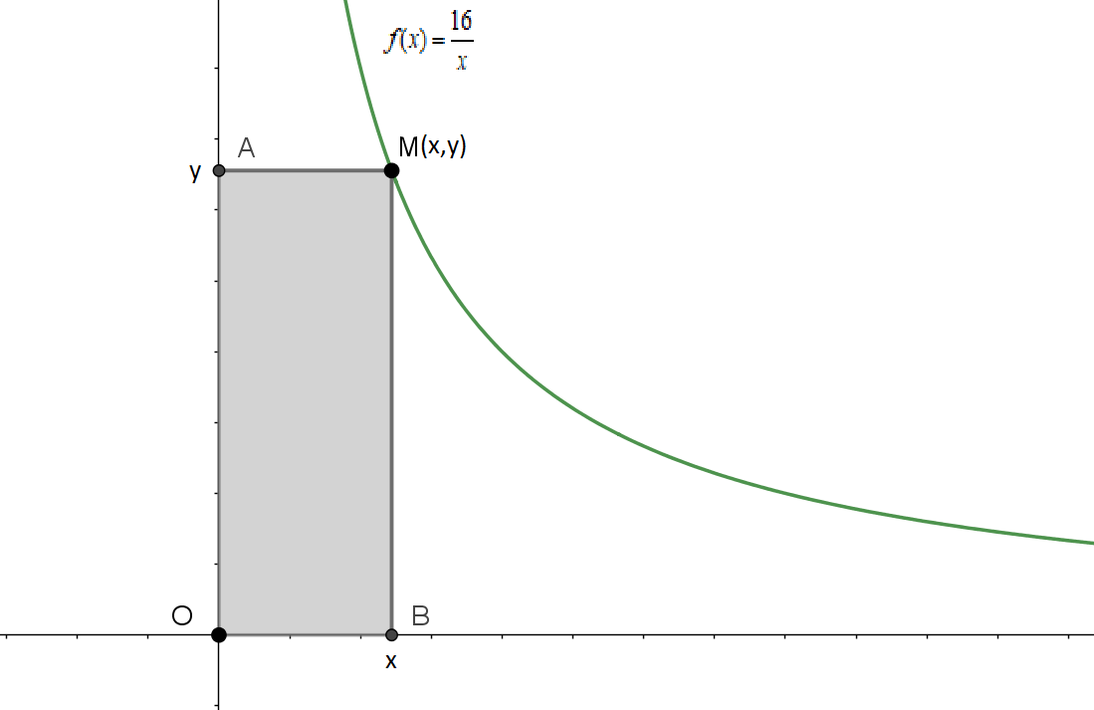
α) Να δείξετε ότι όλα τα ορθογώνια ΟΑΜΒ που προκύπτουν για τις διάφορες θέσεις του σημείου Μ έχουν εμβαδόν 16 τετραγωνικές μονάδες, ενώ η περίμετρός τους δίνεται, σε μονάδες μήκους, από τη συνάρτηση $Π(x)=2x+\frac{32}{x} , x>0$ όπου $x$ η τετμημένη του Μ .
(Μονάδες 8)
β) Να βρείτε τις συντεταγμένες του σημείου Μ ώστε το ορθογώνιο ΟΑΜΒ να έχει περίμετρο 20 μονάδες μήκους.
(Μονάδες 7)
γ) Αν Μ΄ είναι το σημείο της γραφικής παράστασης της $f$ ώστε το ορθογώνιο ΟΑΜ΄Β να είναι τετράγωνο τότε:
i. Να δείξετε ότι το Μ΄ έχει τετμημένη 4.
(Μονάδες 4)
ii. Να δείξετε ότι το τετράγωνο ΟΑΜ΄Β έχει τη μικρότερη περίμετρο από όλα τα
ορθογώνια ΟΑΜΒ, δηλαδή ότι $Π(x)≥Π(4)$ για κάθε $x>0$.
(Μονάδες 6)

Θέμα 13091 - 4o Ενδεικτική Απάντηση
ΘΕΜΑ 4
Στο παρακάτω σχήμα δίνεται η γραφική παράσταση της συνάρτησης $f(x)=x^{2}-4x+5$.
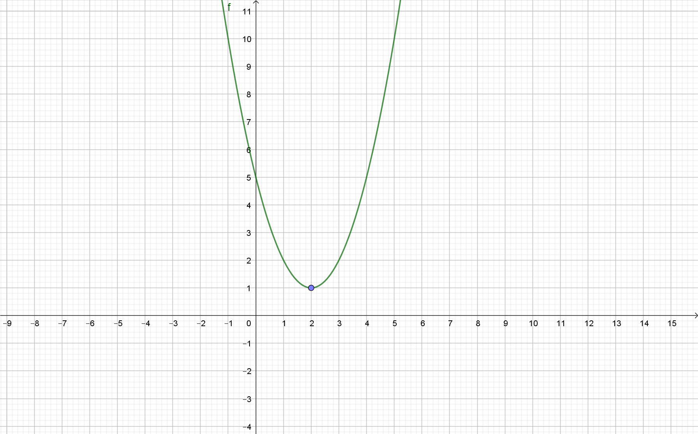
α) Με βάση το παραπάνω σχήμα να βρείτε το πλήθος των κοινών σημείων της γραφικής παράστασης της $f$ με την ευθεία y = 7 και στη συνέχεια να αποδείξετε αλγεβρικά την απάντησή σας.
(Μονάδες 6)
β)
i. Με βάση το παραπάνω σχήμα να βρείτε το πλήθος των κοινών σημείων της γραφικής παράστασης της $f$ με την ευθεία y = λ για τις διάφορες τιμές του $λ∈R$.
(Μονάδες 6)
ii. Να αποδείξετε αλγεβρικά την απάντησή σας στο β)i.
(Μονάδες 7)
γ) Έστω ότι μια ευθεία y = λ τέμνει τη γραφική παράσταση της $f$ σε δύο σημεία με τετμημένες $x_{1},x_{2}$ με $x_{1}<x_{2}$. Να δείξετε ότι $x_{1}+x_{2}=4$.
(Μονάδες 6)

Θέμα 13120 - 4o Ενδεικτική Απάντηση
ΘΕΜΑ 4
Δίνεται η συνάρτηση $f\left(x\right)=x^{2}-\left(λ-1\right)x-4λ^{2}$,$λ ϵ R$.
α) Να δείξετε ότι η γραφική παράσταση της συνάρτησης $f$ τέμνει τον άξονα $x'x$ σε δύο σημεία για κάθε $λϵ R$.
(Μονάδες 8)
β) Για $λ≠0$ να βρείτε το πρόσημο των ριζών της εξίσωσης $f\left(x\right)=0$.
(Μονάδες 5)
γ) Να βρείτε τις τιμές του $λ ϵ R$ ώστε το συμμετρικό του σημείου $Α(4,4)$ ως προς τον άξονα $x'x$ να ανήκει στη γραφική παράσταση της$f$.
(Μονάδες7)
δ) Για $λ=-1$ να βρείτε τις τιμές του $x$ για τις οποίες η γραφική παράσταση της συνάρτησης $f$ βρίσκεται κάτω από τον άξονα$x'x$.
(Μονάδες 5)

Θέμα 13168 - 4o Ενδεικτική Απάντηση
ΘΕΜΑ 4
Στο παρακάτω σχήμα δίνεται η γραφική παράσταση της συνάρτησης $f\left(x\right)=x^{2}+2λx+γ$ με $x∈R$ και παράμετρο $λ∈R$, η οποία τέμνει τον άξονα $y'y$ στο $(0,-1)$ για κάθε $λ∈R$.
α) Να αποδείξετε ότι:
- $γ=-1$
(Μονάδες 5)
- Η γραφική παράσταση της $f$ δεν είναι κάτω από την ευθεία $y=-λ^{2}-1$ για κάθε
$λ∈R$.
(Μονάδες 7)
β) Να αποδείξετε ότι για κάθε $λ∈R$ η γραφική παράσταση της $f$ τέμνει τον άξονα $x'x$ σε δύο σημεία $Α$ και $Β$ με συντεταγμένες $Α\left(-λ-\sqrt{λ^{2}+1},0\right)$ και $Β\left(-λ+\sqrt{λ^{2}+1},0\right)$.
(Μονάδες 7)
γ) Να αποδείξετε ότι η απόσταση των $Α$ και $Β$ είναι μεγαλύτερη ή ίση του 2 για κάθε $λ∈R$.
(Μονάδες 6)

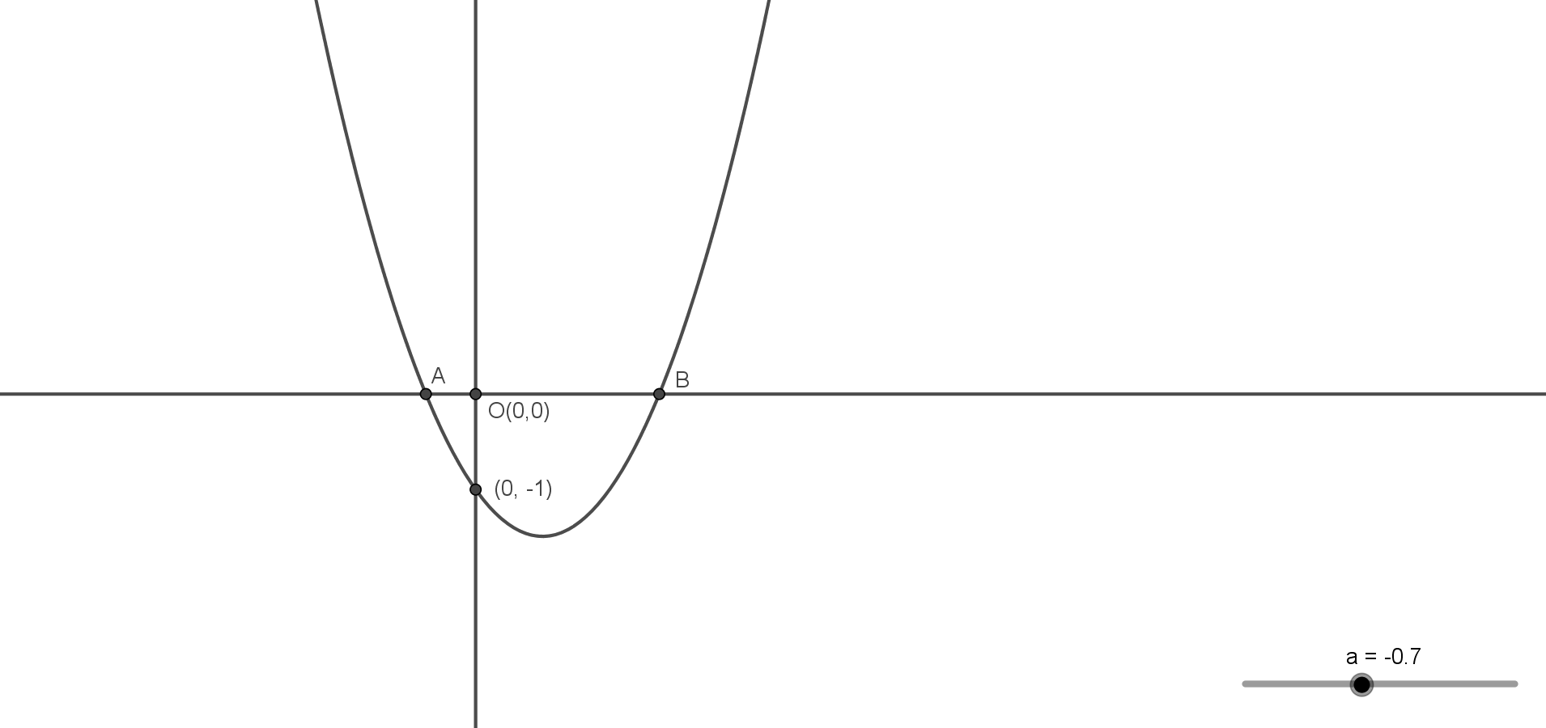

Θέμα 13178 - 2o Ενδεικτική Απάντηση
ΘΕΜΑ 2
Δίνεται το σημείο $Μ(3,4)$.
α) Να βρείτε την εξίσωση της ευθείας που διέρχεται από το $Μ$ και από το $Ο(0,0)$.
(Μονάδες 9)
β) Δίνεται το σημείο $Ν(-3,λ)$ με $λ∈R$, το οποίο ανήκει στην ευθεία $ΟΜ$.
i. Να βρείτε την τιμή του $λ∈R$.
(Μονάδες 8)
ii. Αν $Ν(-3,-4)$ να εξετάσετε αν τα σημεία $Μ,Ν$ είναι συμμετρικά ως προς το $Ο$.
(Μονάδες 8)

Θέμα 13298 - 4o Ενδεικτική Απάντηση
ΘΕΜΑ 4
Τα σημεία $Α$ και $Β$ είναι σημεία του 1^{ου} τεταρτημόριου και είναι συμμετρικά ως προς τη διχοτόμο $y=x$ της 1^{ης} και 3^{ης} γωνίας των αξόνων, όπως φαίνεται στο σχήμα.

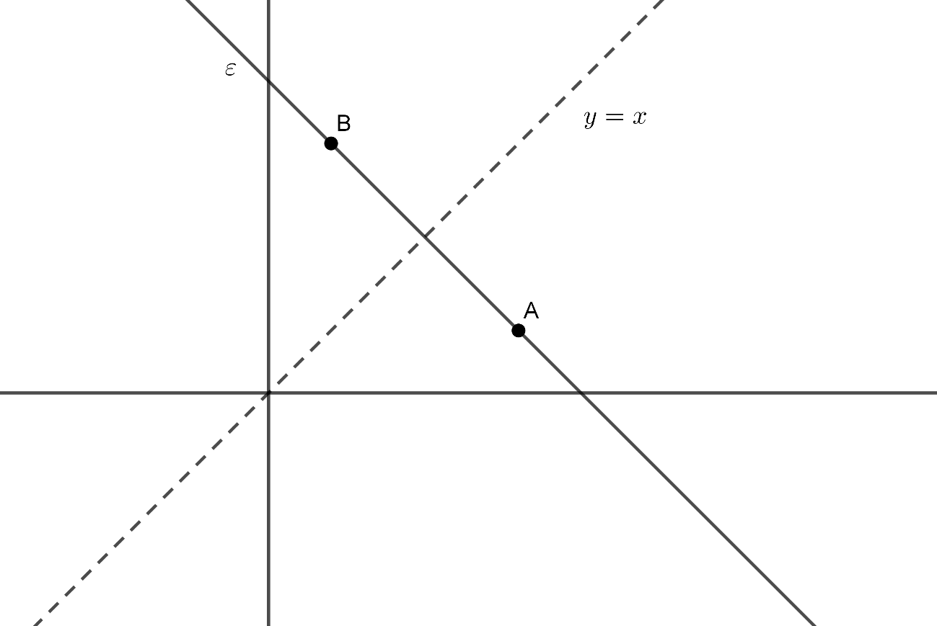
α) Αν $Α(x_{A},y_{A})$ και $Β\left(x_{B},y_{B}\right),$ να γράψετε τη σχέση που συνδέει τις συντεταγμένες του σημείου $Α$ με τις συντεταγμένες το σημείου $Β$.
(Μονάδες 3)
β) Να αποδείξετε ότι η ευθεία $ε$ που διέρχεται από τα $Α$ κα $Β$ έχει κλίση $α=-1$.
(Μονάδες 6)
γ) Αν επιπλέον τα σημεία $Α$ και $Β$ έχουν συντεταγμένες $(4,κ^{2}-3κ+1)$ και $(κ-2,4)$ αντίστοιχα, τότε:
- Να δείξετε ότι $κ=3$ και να προσδιορίσετε τα σημεία $Α$ και $Β$.
(Μονάδες 8)
- Για $κ=3$, να βρείτε την εξίσωση της ευθείας $ε$.
(Μονάδες 8)

Θέμα 13313 - 4o Ενδεικτική Απάντηση
ΘΕΜΑ 4
Δίνεται η συνάρτηση $f(x)=\frac{x^{7}-x}{x^{3}-x}$.
α) Να βρείτε το πεδίο ορισμού $Α$ της $f$.
(Μονάδες 6)
β) Να εξετάσετε αν η γραφική παράσταση της $f$ έχει κοινά σημεία με τους άξονες $x΄x$ και $y΄y$.
(Μονάδες 6)
γ) Να δείξετε ότι $f(x)=x^{4}+x^{2}+1$ για κάθε $x∈Α$.
(Μονάδες 6)
δ) Να εξετάσετε αν η εξίσωση $f(x)=3$ έχει λύση στο σύνολο $Α$.
(Μονάδες 7)

Θέμα 13314 - 4o Ενδεικτική Απάντηση
ΘΕΜΑ 4
Στο παρακάτω σχήμα δίνεται η γραφική παράσταση της συνάρτησης $f(x)=x^{2}-x-3$. Αν $Α(α,0) , Β(β,0) , Γ(γ,δ)$ σημεία της γραφικής παράστασης της $f$ όπως φαίνεται στο σχήμα και η παράλληλη από το Γ στον $x'x$ έχει με τη γραφική παράσταση της συνάρτησης $f$ ένα κοινό σημείο, τότε:
α) Να δείξετε ότι $α=\frac{1-\sqrt{13}}{2}$ και $β=\frac{1+\sqrt{13}}{2}$.
(Μονάδες 6)
β) Να δείξετε ότι $f(\sqrt{2})<0$.
(Μονάδες 6)
γ) Να δείξετε ότι $\frac{1-\sqrt{13}}{2}<\sqrt{2}<\frac{1+\sqrt{13}}{2}$.
(Μονάδες 6)
δ) Να βρείτε τις τιμές των $γ$ και $δ$.
(Μονάδες 7)
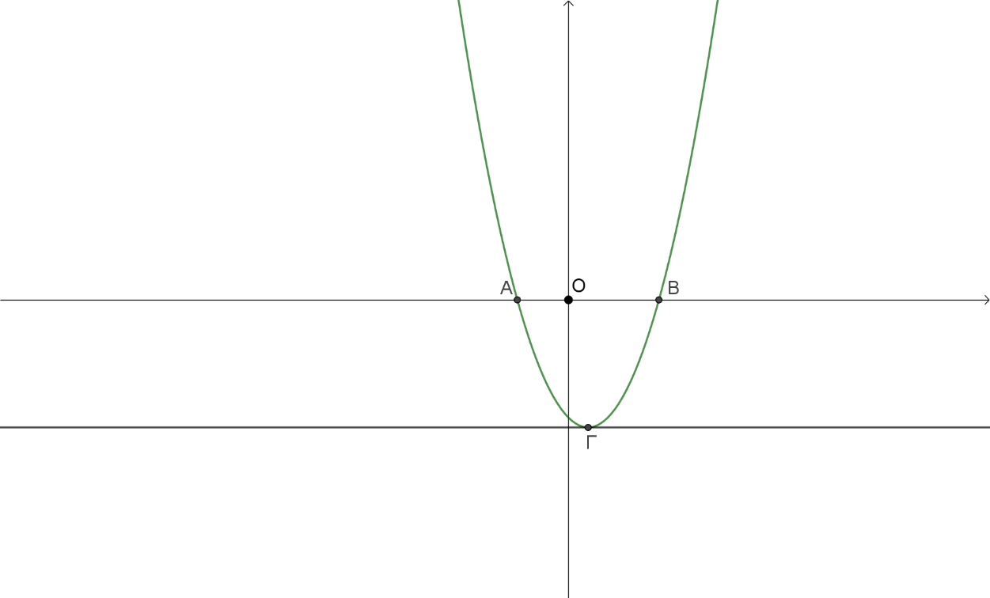

Θέμα 13318 - 2o Ενδεικτική Απάντηση
ΘΕΜΑ 2
Θεωρούμε τη συνάρτηση $f : R→R$ με τύπο $f(x) = - x + \sqrt{2} , x∈R$.
α) Να υπολογίσετε τις τιμές $f\left(0\right)$, $f\left(\sqrt{2}\right)$, $f\left(- \sqrt{2}\right)$, ${\left[f\left(-\sqrt{2}\right)\right]}^{2}$.
(Μονάδες 12)
β) Να βρείτε τα σημεία στα οποία η γραφική παράσταση της συνάρτησης $f$ τέμνει τους άξονες $x'x$ και $y'y$ και στη συνέχεια να σχεδιάσετε τη γραφική παράσταση της συνάρτησης $f$.
(Μονάδες 13)

Θέμα 13322 - 2o Ενδεικτική Απάντηση
ΘΕΜΑ 2
Δίνεται η συνάρτηση $g(x)=\frac{x}{x^{2}+2}+\sqrt{x-1}$.
α) Να βρείτε το πεδίο ορισμού της συνάρτησης $g$.
(Μονάδες 8)
β) Να βρείτε (εφόσον ορίζονται) τις τιμές της συνάρτησης $g$ για $x=1, x=-2, x=2$.
(Μονάδες 9)
γ) Τέμνει η γραφική παράσταση της συνάρτησης $g$ τον $y'y$ άξονα;
(Μονάδες 8)

Θέμα 13367 - 4o Ενδεικτική Απάντηση
ΘΕΜΑ 4
Δίνεται η ευθεία $ε$ : $y=\left(ω^{2}-6ω+8\right)x+2$, όπου $ω ϵ R$.
α) Για τις διάφορες τιμές του $ω ϵ R$ να βρείτε το είδος της γωνίας που σχηματίζει η ευθεία $ε$ με τον άξονα $x'x$.
(Μονάδες 9)
β) Αν ο αριθμός $ω$ είναι ακέραιος και η γωνία που σχηματίζει η ευθεία $ε$ με τον άξονα $x'x$ είναι αμβλεία τότε:
- Να αποδείξετε ότι $ω=3$.
(Μονάδες 6)
- Να βρείτε τα σημεία τομής της ευθείας $ε$ με τους άξονες.
(Μονάδες 5)
- Να σχεδιάσετε την ευθεία $ε$.

(Μονάδες 5)

Θέμα 13400 - 2o Ενδεικτική Απάντηση
ΘΕΜΑ 2
Δίνεται η ευθεία $ε$: $y=-x+2$.
α) Να βρείτε το είδος της γωνίας που σχηματίζει η ευθεία $ε$ με τον άξονα$x'x$.
(Μονάδες 9)
β) Να βρείτε τα σημεία τομής της ευθείας $ε$ με τους άξονες.
(Μονάδες 9)
γ) Να σχεδιάσετε την ευθεία $ε$.

(Μονάδες 7)

Θέμα 13454 - 4o Ενδεικτική Απάντηση
ΘΕΜΑ 4
Στο παρακάτω σχήμα δίνεται η γραφική παράσταση της $f\left(x\right)=αx^{4}-4x^{2}+γ$, η οποία είναι συμμετρική ως προς τον άξονα $y'y$.
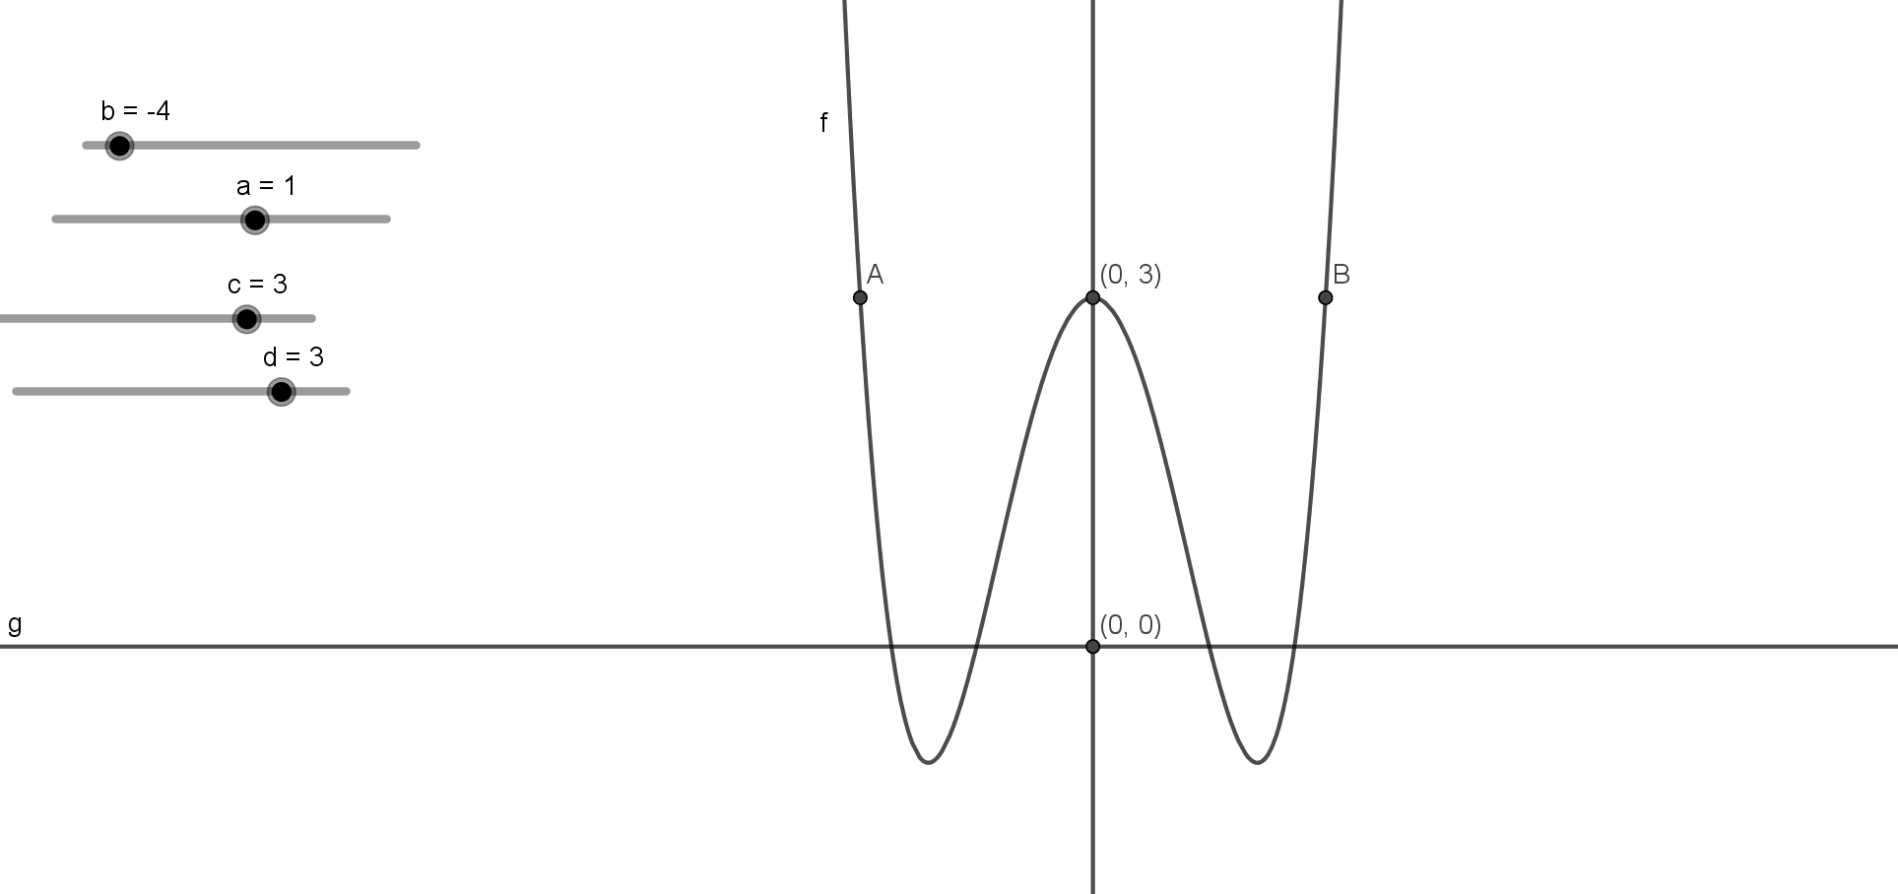
α) Να δείξετε ότι $γ=3$.
(Μονάδες 6)
β) Αν $Α(a^{2}-3,3)$ και $Β(5-3a,3)$ είναι σημεία της γραφικής παράστασης της $f$, όπως φαίνεται στο σχήμα, να δείξετε ότι $α=1$ και να γράψετε τον τύπο της $f$.
(Μονάδες 7)
γ) Να βρείτε τις τετμημένες των σημείων τομής της γραφικής παράστασης της $f$ με τον άξονα $x'x$.
(Μονάδες 6)
δ) Με τη βοήθεια του σχήματος και την απάντηση του ερωτήματος γ), να βρείτε τις τετμημένες των σημείων της γραφικής παράστασης της $f$ που είναι κάτω από τον άξονα $x'x$.
(Μονάδες 6)

Θέμα 13471 - 2o Ενδεικτική Απάντηση
ΘΕΜΑ 2
Θεωρούμε τα σημεία $Α(2, 1), Β(-1, -5)$, $Γ(27, 50)$ και την ευθεία ε: $y=λx-3$. Αν το σημείο Α είναι πάνω στην ευθεία, τότε:
α) Να αποδείξετε ότι $λ=2$.
(Μονάδες 11)
β) Να αποδείξετε ότι το σημείο Β είναι πάνω στην ευθεία. Κατόπιν να εξετάσετε αν και το σημείο Γ είναι πάνω στην ίδια ευθεία.
(Μονάδες 14)

Θέμα 13473 - 4o Ενδεικτική Απάντηση
ΘΕΜΑ 4
Δίνεται η παράσταση Α=$\sqrt{x^{2}-6x+9 }+\sqrt{1-2x+x^{2}} .$
α) Να απλοποιήσετε την παράσταση Α.
(Μονάδες 6)
Δίνεται επιπλέον $1≤x≤3.$
β) i. Να δείξετε ότι Α=2.
(Μονάδες 4)
ii. Να λύσετε την εξίσωση $\left|x-3\right|-\left|x-1\right|=2.$
(Μονάδες 5)
γ) i. Να σχεδιάσετε στο ίδιο σύστημα αξόνων τις γραφικές παραστάσεις των συναρτήσεων f(x)=$3-x και g\left(x\right)=x-1 για 1≤x≤3 .$
(Μονάδες 6)
ii. Για ποιες τιμές του x είναι $\left|f(x)-g(x)\right|$=2.
(Μονάδες 4)

Θέμα 13479 - 4o Ενδεικτική Απάντηση
ΘΕΜΑ 4
Δίνεται η συνάρτηση $f\left(x\right)=\left|3x-12\right|-\left|2x-8\right|-3\left|x^{2}-16\right|$.
Αν $\left|x\right|≤4$ , τότε:
α) Να γράψετε τον τύπο της συνάρτησης$f$ χωρίς τις απόλυτες τιμές.
(Μονάδες 9)
β) Αν $f\left(x\right)=3x^{2}-x-44$.
- Να βρείτε τα σημεία τομής της γραφικής παράστασης της συνάρτησης $f$ με τους άξονες.
(Μονάδες 8)
- Αν το σημείο $M(μ+1,-20)$ ανήκει στη γραφική παράσταση της $f$, να βρείτε την ακέραια τιμή του $μ$.
(Μονάδες 8)

Θέμα 13507 - 4o Ενδεικτική Απάντηση
ΘΕΜΑ 4
Δίνεται η συνάρτηση $f(x)=px^{2}+\left(6-p\right)x+\left(\frac{5}{2}p-3\right)$, με παράμετρο $p∈R$.
α) Να γράψετε τον τύπο της συνάρτησης για $p=0 και p=2$. Για ποια από αυτές τις τιμές του $p$ η γραφική παράσταση της συνάρτησης είναι ευθεία;
(Μονάδες 4)
β)
i. Για $p=0 και p=2$, να δείξετε ότι η γραφική παράσταση της συνάρτησης $f$ έχει ένα κοινό σημείο με τον $x'x$ άξονα, το οποίο και να βρείτε.
(Μονάδες 6)
ii. Συμβαίνει το ίδιο (δηλαδή να έχει η γραφική παράσταση της συνάρτησης $f$ ένα κοινό σημείο με τον $x'x$ άξονα) και για άλλες τιμές της παραμέτρου $p∈R$;
(Μονάδες 6)
γ) Για $p≠0$, να βρείτε για ποιες τιμές του $p$ η γραφική παράσταση της συνάρτησης $f$ θα έχει δυο κοινά σημεία με τον $x'x$ άξονα.
(Μονάδες 9)

Θέμα 13557 - 4o Ενδεικτική Απάντηση
ΘΕΜΑ 4
Στο παρακάτω σχήμα δίνονται οι γραφικές παραστάσεις των συναρτήσεων $f(x)=x^{2}$ και $g(x)=x$ που τέμνονται στα σημεία $Α,Β$.
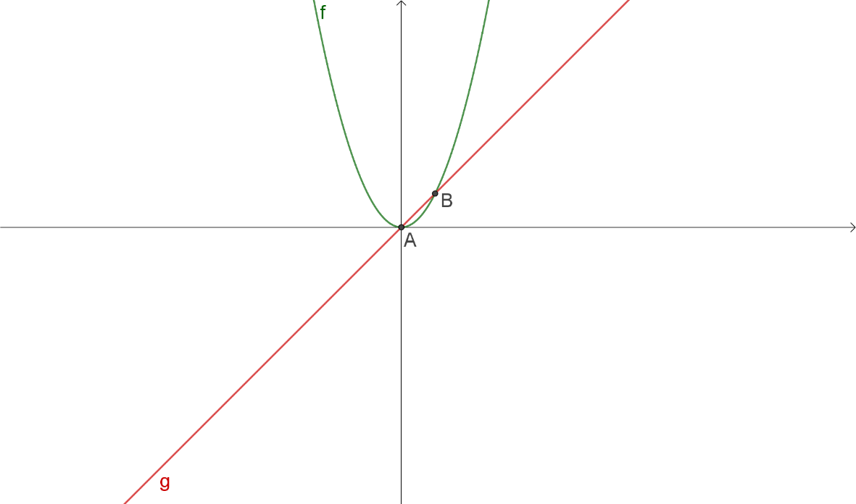
α) Να βρείτε τις συντεταγμένες των σημείων $Α,Β$.
(Μονάδες 7)
β) Αν $Α(0,0),Β(1,1)$, τότε:
i. Με βάση το σχήμα να βρείτε για ποιες τιμές του $x$ η γραφική παράσταση της $f$ είναι κάτω από τη γραφική παράσταση της $g$.
(Μονάδες 5)
ii. Να επαληθεύσετε αλγεβρικά την απάντησή σας στο i. ερώτημα.
(Μονάδες 7)
γ) Αν ${\left(\frac{α}{β}\right)}^{2}<\frac{α}{β}$ για τυχαίους πραγματικούς αριθμούς $α,β$ με $β≠0$, να δείξετε (με βάση τα παραπάνω ή με οποιονδήποτε άλλο τρόπο θέλετε) ότι $\left|α\right|<\left|β\right|$.
(Μονάδες 6)

Θέμα 14072 - 2o Ενδεικτική Απάντηση
ΘΕΜΑ 2
Δίνεται η συνάρτηση $f$, με $f\left(x\right)=\frac{x^{2}-4}{x-2}$.
α) Να βρείτε το πεδίο ορισμού $Α$ της συνάρτησης $f$.
(Μονάδες 8)
β) Ανήκει το σημείο $Μ(1,3)$ στη γραφική παράσταση της συνάρτησης $f$;
(Μονάδες 8)
γ) Να βρείτε τα σημεία τομής της γραφικής παράστασης της $f$ με τους άξονες $x'x$ και $y'y$.
(Μονάδες 9)

Θέμα 14184 - 4o Ενδεικτική Απάντηση
ΘΕΜΑ 4
Δίνεται η συνάρτηση:
$f(x)=\frac{\left(x+2\right){\left(x+1\right)}^{2}}{1+(x+2)x}$

α) Να βρείτε το πεδίο ορισμού της.
(Μονάδες 4)
β) Να απλοποιήσετε τον τύπο της και να σχεδιάσετε την γραφική της παράσταση.
(Μονάδες 8)
γ) Αν είναι $f(x)=x+2, x≠-1$, τότε:
i. Να βρείτε τα σημεία στα οποία τέμνει η γραφική παράσταση της $f$ τη γραφική παράσταση της $g(x)=x^{2}$.
(Μονάδες 7)
ii. Να βρείτε τις τιμές του$x$, για τις οποίες, η γραφική παράσταση της $f$ βρίσκεται πάνω
από τη γραφική παράσταση της $g$.
(Μονάδες 6)

Θέμα 14185 - 4o Ενδεικτική Απάντηση
ΘΕΜΑ 4
Δίνεται η συνάρτηση $f\left(x\right)=\frac{x}{x^{3}-2x^{2}+x}$.
α) Να βρείτε το πεδίο ορισμού $Α$ της $f$.
(Μονάδες 6)
β) Να αποδείξετε ότι : $f\left(x\right)=\frac{1}{{\left(x-1\right)}^{2}}$, για κάθε $x∈Α$.
(Μονάδες 4)
γ) Να λύσετε την εξίσωση: $f\left(x\right)=1$.
(Μονάδες 7)
δ) Να βρείτε για ποιες τιμές του $x$ η γραφική παράσταση της συνάρτησης $f$ είναι πάνω από την ευθεία $y=1$.
(Μονάδες 8)

Θέμα 14190 - 4o Ενδεικτική Απάντηση
ΘΕΜΑ 4
Δίνεται η συνάρτηση $f(x)=x^{2}+x+1 , x∈R$.
α) Να αποδείξετε ότι η γραφική παράσταση της συνάρτησης $f$βρίσκεται πάνω από τον άξονα $x΄x$.
(Μονάδες 8)
β) Να αποδείξετε ότι για οποιονδήποτε πραγματικό αριθμό $α≠-\frac{1}{2}$, τα σημεία της γραφικής παράστασης της $f$ με τετμημένες $α$ και $– α – 1$ έχουν την ίδια τεταγμένη.
(Μονάδες 8)
γ) Θεωρούμε μεταβλητό σημείο Μ της γραφικής παράστασης της $f$ με τετμημένη $β>0$. Από το Μ φέρνουμε παράλληλες ευθείες προς τους άξονες $x΄x$ και $y΄y$ και έστω Α και Δ τα σημεία τομής αυτών των ευθειών με τους άξονες, όπου το Α ανήκει στον $x΄x$ και το Δ στον $y΄y$. Αποδείξτε ότι η περίμετρος του ορθογωνίου ΟΑΜΔ είναι ${\left[\sqrt{2}\left(β+1\right)\right]}^{2}$.
(Μονάδες 9)

Θέμα 14225 - 4o Ενδεικτική Απάντηση
ΘΕΜΑ 4
Δίνεται η συνάρτηση $f(x)=\frac{(x-2)(x^{2}-5x+4)}{x-1}$.
α) Να βρείτε το πεδίο ορισμού της $Α$.
(Μονάδες 5)
β) Να δείξετε ότι $f(x)=x^{2}-6x+8$,$x∈Α$.
(Μονάδες 7)
γ) Να βρείτε για ποιες τιμές του $x$ η γραφική παράσταση της συνάρτησης $f$ δεν είναι πάνω από την ευθεία $y=3$.
(Μονάδες 6)
δ) Να βρείτε τα σημεία στα οποία η γραφική παράσταση της συνάρτησης $g$ με $g(x)=x^{4}-6x-4$ τέμνει την γραφική παράσταση της $f$.
(Μονάδες 7)

Θέμα 14306 - 2o Ενδεικτική Απάντηση
ΘΕΜΑ 2
Δίνεται η συνάρτηση $f\left(x\right)=\frac{\sqrt{1-x}}{5}+3$.
α) Να βρείτε τo πεδίο ορισμού της συνάρτησης .
(Μονάδες 10)
β) Να υπολογίσετε το f(-24).
(Μονάδες 7)
γ) Να εξετάσετε αν το σημείο (1,3) ανήκει στην γραφική παράσταση;
(Μονάδες 8)

Θέμα 14307 - 4o Ενδεικτική Απάντηση
ΘΕΜΑ 4
Στο παρακάτω σχήμα φαίνονται οι γραφικές παραστάσεις των συναρτήσεων $f(x)=x^{4}$ και $g(x)=2-x^{2}$. Τα σημεία $Α,Β$ είναι τα σημεία τομής των γραφικών παραστάσεων των $f,g$ ενώ $Γ$ είναι τo σημείo τομής της γραφικής παράστασης της $g$ με τον άξονα $y'y$.

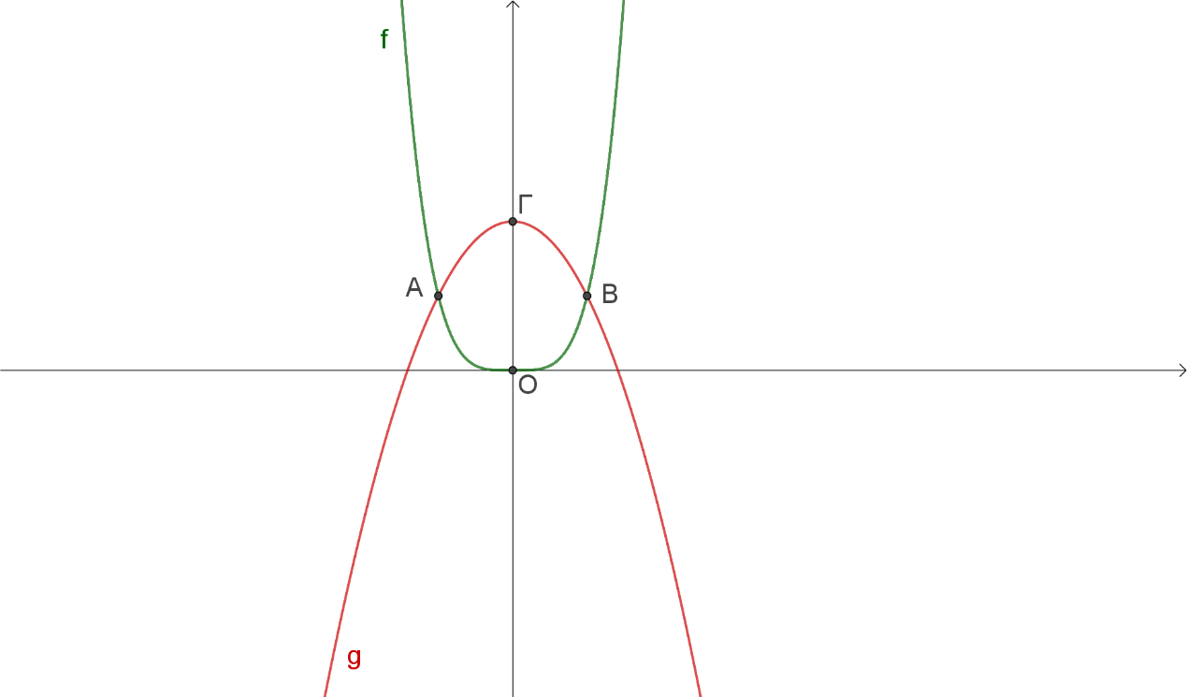

α) Να βρείτε τις συντεταγμένες των σημείων $Α,Β,Γ$.
(Μονάδες 9)
Αν $Α(-1,1), Β(1,1), Γ(0,2)$
β) Με βάση το παραπάνω σχήμα να βρείτε για ποιες τιμές του $x$ η γραφική παράσταση της συνάρτησης $f$ είναι κάτω από τη γραφική παράσταση της συνάρτησης $g$.
(Μονάδες 6)
γ) Να επαληθεύσετε αλγεβρικά την απάντηση σας στο ερώτημα β).
(Μονάδες 10)

Θέμα 14320 - 4o Ενδεικτική Απάντηση
ΘΕΜΑ 4
Σε κάποιο τόπο, μια χειμερινή μέρα, ξεκινάμε να μετράμε τη θερμοκρασία από τις 6 το πρωί και μετά. Ο τύπος που δίνει τη θερμοκρασία, x ώρες μετά τις 6 το πρωί, είναι:
$$f(x)=\left\{\begin{matrix}2x+4, x∈[0,6] \\ 16, x∈(6,9] \\ 25-x, x∈(9, 12]\end{matrix}\right.$$
και μετριέται σε βαθμούς Κελσίου.
α) Να βρείτε τη θερμοκρασία στον τόπο αυτό, στις 6 το πρωί, στις 12 το μεσημέρι και στις 5 το απόγευμα.
(Μονάδες 6)
β) Να βρείτε σε ποιο χρονικό διάστημα της ημέρας η θερμοκρασία:
- Διατηρείται σταθερή.
- Είναι μεγαλύτερη από 14 βαθμούς Κελσίου.
(Μονάδες 4+7=11)
γ) Να σχεδιάσετε τη γραφική παράσταση της συνάρτησης f.
(Μονάδες 8)

Θέμα 14459 - 4o Ενδεικτική Απάντηση
ΘΕΜΑ 4
Δίνεται η συνάρτηση $f(x)=\frac{1}{x^{2}+1}$ και η ευθεία $y=α, α∈R$.
α) Να αιτιολογήσετε γιατί η γραφική παράσταση $C_{f}$της f είναι πάνω από τον άξονα $x'x$.
(Μονάδες 5)
β) Να αποδείξετε ότι αν $0<α<1$, τότε η $C_{f}$έχει με την ευθεία δυο κοινά σημεία των οποίων να βρείτε τις τετμημένες.
(Μονάδες 10)
γ) Να αποδείξετε ότι για οποιοδήποτε πραγματικό αριθμό x ισχύει $|xf(x)|≤\frac{1}{2}$.
(Μονάδες 10)

Θέμα 14477 - 4o Ενδεικτική Απάντηση
ΘΕΜΑ 4
Στο παρακάτω σύστημα συντεταγμένων η ευθεία $ΑΒ$ με $Α(0,100)$ και $Β(10,50)$ παριστάνει τη γραφική παράσταση της συνάρτησης $δ(x)$ των ετήσιων δαπανών μιας εταιρείας, σε χιλιάδες ευρώ, στα $x$ χρόνια της λειτουργίας της.
Η ευθεία $ΓΔ$ με $Γ(0,50)$ και $Δ(10,150)$ παριστάνει τη γραφική παράσταση της συνάρτησης των ετήσιων εσόδων $ε(x)$ της εταιρείας, σε χιλιάδες ευρώ, στα $x$ χρόνια της λειτουργίας της. Οι γραφικές παραστάσεις αναφέρονται στα δέκα πρώτα χρόνια λειτουργίας της εταιρείας.

α) Με τη βοήθεια των γραφικών παραστάσεων να εκτιμήσετε τα έσοδα και τις δαπάνες τον πέμπτο χρόνο λειτουργίας της εταιρείας.
(Μονάδες 4)
β)
i. Να προσδιορίσετε τους τύπους των συναρτήσεων $δ(x)$, $ε(x)$ και να ελέγξετε αν οι εκτιμήσεις σας στο α) ερώτημα ήταν σωστές.
(Μονάδες 15)
ii. Να βρείτε τις συντεταγμένες του σημείου τομής των ευθειών $ΑΒ$ και $ΓΔ$ και να τις ερμηνεύσετε στο πλαίσιο του προβλήματος.
(Μονάδες 6)

Θέμα 14556 - 4o Ενδεικτική Απάντηση
ΘΕΜΑ 4
Στο παρακάτω σχήμα έχει σχεδιασθεί σε ένα ορθοκανονικό σύστημα αξόνων η γραφική παράσταση της συνάρτησης $y=f\left(x\right)=ax+β$, όπου $α , β$ σταθεροί μη μηδενικοί πραγματικοί αριθμοί και $x∈R$. Θεωρούμε τα σημεία Α και Β της γραφικής παράστασης της συνάρτησης $f(x)$, των οποίων οι προβολές στους άξονες x΄x, y΄y είναι τα σημεία Η,Δ και Κ,Ε αντίστοιχα. Γνωρίζουμε ότι τα ευθύγραμμα τμήματα ΗΚ και ΔΕ έχουν μήκη 6 και 9 αντίστοιχα.
α) Να αποδείξετε ότι $a=-\frac{3}{2}$
(Μονάδες 9)
β) Αν επιπλέον γνωρίζουμε ότι το σημείο Μ έχει τετμημένη 6, να αποδείξτε ότι $β=9$.
(Μονάδες 7)
γ) Υποθέτουμε ότι το ευθύγραμμο τμήμα ΟΚ έχει μήκος 4. Να βρείτε την εξίσωση της ευθείας (δ) η οποία διέρχεται από το σημείο Ε και είναι παράλληλη προς την γραφική παράσταση της συνάρτησης $f(x)$.
(Μονάδες 9)
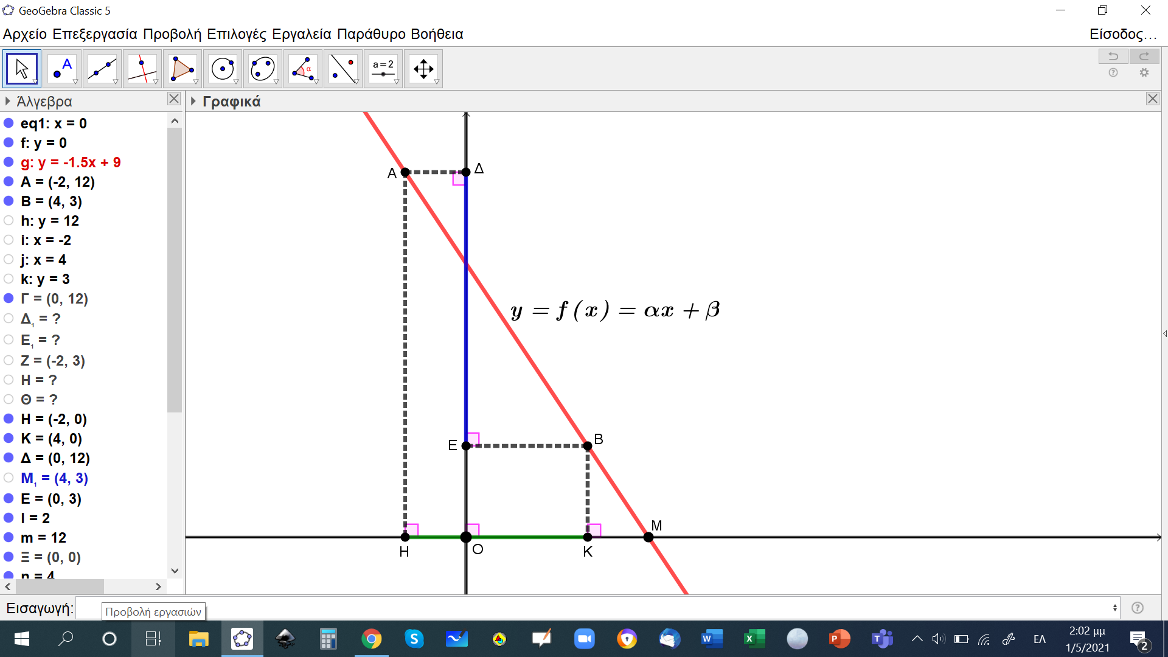

Θέμα 14562 - 4o Ενδεικτική Απάντηση
ΘΕΜΑ 4
Δίνεται η συνάρτηση $f$ με τύπο $f(x)=\frac{x^{2}-x}{x^{2}-3x+2}$.
α)
i. Να βρείτε το πεδίο ορισμού $Α$ της συνάρτησης $f$.
(Μονάδες 7)
ii. Να δείξετε ότι $f(x)=\frac{x}{x-2}$ για κάθε$x∈Α$.
(Μονάδες 8)
β) Να εξετάσετε αν η ευθεία $y=1$ έχει κοινά σημεία με τη γραφική παράσταση της $\left|f(x)\right|$.
(Μονάδες 10)

Θέμα 14575 - 2o Ενδεικτική Απάντηση
ΘΕΜΑ 2
Δίνεται η συνάρτηση $f$, με $f(x)=\frac{x^{2}-3x}{x-3}$.
α) Να βρείτε το πεδίο ορισμού $Α$ της συνάρτησης $f$.
(Μονάδες 8)
β) Να αποδείξετε ότι $f(x)=x$, για κάθε $x∈Α$.
(Μονάδες 8)
γ) Να χαράξετε τη γραφική παράσταση της συνάρτησης $f$.
(Μονάδες 9)

Θέμα 14576 - 3o Ενδεικτική Απάντηση
ΘΕΜΑ 3
Δίνεται η συνάρτηση $f$, με $f(x)=\frac{2x^{2}-6\left|x\right|}{2\left|x\right|-6}$.
α) Να βρείτε το πεδίο ορισμού $Α$ της συνάρτησης $f$.
(Μονάδες 10)
β) Να αποδείξετε ότι $f(x)=\left|x\right|$, για κάθε $x∈Α$.
(Μονάδες 10)
γ) Να χαράξετε τη γραφική παράσταση της συνάρτησης $f$, για $x>0$.
(Μονάδες 5)

Θέμα 14596 - 2o Ενδεικτική Απάντηση
ΘΕΜΑ 2
Δίνεται η συνάρτηση: $f\left(x\right)=\frac{x^{2}-2x-3}{x+1}$ με $x≠-1$.
α) Να απλοποιήσετε τον τύπο της συνάρτησης και να δείξετε ότι $f\left(x\right)=x-3$ για κάθε
$x≠-1$.
(Μονάδες 13)
β) Να εξετάσετε αν η γραφική παράσταση της συνάρτησης $f$ διέρχεται από το σημείο $Α(1,-4)$.
(Μονάδες 12)

Θέμα 14603 - 2o Ενδεικτική Απάντηση
ΘΕΜΑ 2
Δίνεται η συνάρτηση $f$, με: $f(x)=\left\{\begin{matrix}2x-5,x≤3 \\ x^{2},3<x<10\end{matrix}\right.$
α) Να υπολογίσετε τις τιμές $f(-1)$, $f(3)$ και $f(5)$.
(Μονάδες 6)
β) Διέρχεται η γραφική παράσταση της $f$ από την αρχή των αξόνων; Να αιτιολογήσετε την απάντησή σας.
(Μονάδες 10)
γ) Να βρείτε το σημείο τομής της γραφικής παράστασης της $f$ με τον $y'y$ άξονα.
(Μονάδες 9)

Θέμα 14604 - 3o Ενδεικτική Απάντηση
ΘΕΜΑ 3
Δίνεται η συνάρτηση $f$, με: $f(x)=\left\{\begin{matrix}2x-5,x≤3 \\ x^{2},3<x<10\end{matrix}\right.$
α) Να γράψετε το πεδίο ορισμού της συνάρτησης $f$ σε μορφή διαστήματος.
(Μονάδες 6)
β) Να υπολογίσετε τις τιμές $f(-1),f(3)$ και $f(5)$.
(Μονάδες 6)
γ) Διέρχεται η γραφική παράσταση της $f$ από την αρχή των αξόνων; Να αιτιολογήσετε την απάντησή σας.
(Μονάδες 6)
δ) Να βρείτε το σημείο της γραφικής παράστασης της $f$ που έχει τεταγμένη $y=21$.
(Μονάδες 7)

Θέμα 14628 - 2o Ενδεικτική Απάντηση
ΘΕΜΑ 2
Δίνεται η συνάρτηση $f(x)=\frac{x^{2}-4}{x}, x≠0$.
α) Να αποδείξετε ότι η γραφική της παράσταση $C_{f}$ διέρχεται από το σημείο $Α(4, 3)$.
(Μονάδες 7)
β) Να εξετάσετε αν το σημείο $Β(-4, -3)$ είναι σημείο της $C_{f}$.
(Μονάδες 8)
γ) Να βρείτε τα κοινά σημεία της γραφικής παράστασης $C_{f}$ της f με την ευθεία $y=3$.
(Μονάδες 10)

Θέμα 14629 - 4o Ενδεικτική Απάντηση
ΘΕΜΑ 4
Σε μια γραπτή εξέταση 100 ερωτήσεων Σ-Λ (Σωστό - Λάθος) σε κάποιο Πανεπιστήμιο, κάθε σωστή απάντηση βαθμολογείται με 1 μονάδα και κάθε λανθασμένη απάντηση βαθμολογείται με $-\frac{1}{3}$της μονάδας ( για κάθε τριάδα λανθασμένων απαντήσεων αφαιρείται μια μονάδα).
α) Να αποδείξετε ότι αν ένας φοιτητής απαντήσει σωστά σε x από τις 100 ερωτήσεις, τότε η βαθμολογία του $E(x)$ δίνεται από τον τύπο $E(x)=\frac{4}{3}(x-25)$.
(Μονάδες 7)
β) Ένας φοιτητής βαθμολογήθηκε με 88. Πόσες ήταν οι σωστές και πόσες οι λανθασμένες απαντήσεις που έδωσε;
(Μονάδες 4)
γ) Να αποδείξετε ότι η βαθμολογία ενός φοιτητή δεν μπορεί να είναι ίση με $50$. Πόσες σωστές απαντήσεις πρέπει να δώσει ένας φοιτητής για να πάρει βαθμολογία μεγαλύτερη από τη βάση που είναι 50;
(Μονάδες 8)
δ) Το άθροισμα των επιδόσεων δυο φοιτητών ήταν 140. Πόσες ήταν οι λανθασμένες απαντήσεις και των δυο μαζί;
(Μονάδες 6)

Θέμα 14641 - 2o Ενδεικτική Απάντηση
ΘΕΜΑ 2
Η παρακάτω ευθεία $ε$ σχηματίζει με τον άξονα $x'x$ γωνία ${45}^{ο}$.
α) Να βρείτε τον συντελεστή διεύθυνσης της ευθείας $ε$.
(Μονάδες 7)
β) Να γράψετε την εξίσωση της ευθείας $ε$.
(Μονάδες 9)
γ) Να βρείτε το σημείο τομής της ευθείας $ε$ με τον άξονα $x'x$.
(Δίνεται ότι $εφ{45}^{ο}=1)$
(Μονάδες 9)

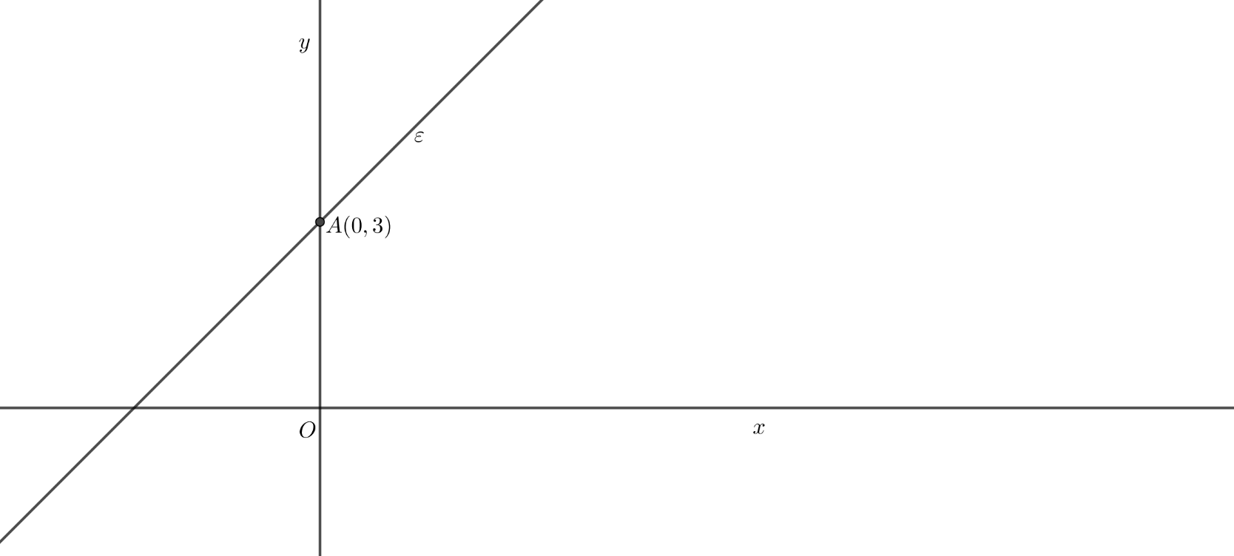

Θέμα 14665 - 4o Ενδεικτική Απάντηση
ΘΕΜΑ 4
Στο παρακάτω σχήμα δίνονται οι γραφικές παραστάσεις των συναρτήσεων $f(x)=x^{2}$ και $g(x)=x^{3}$ που τέμνονται στα σημεία $Α,Β$.
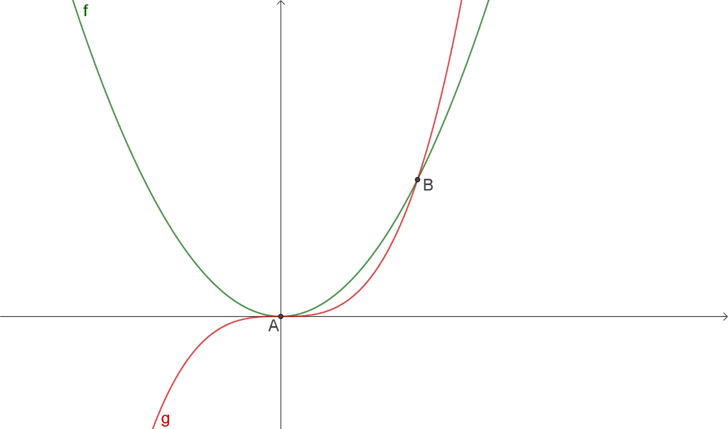
α) Να βρείτε τις συντεταγμένες των σημείων $Α,Β$.
(Μονάδες 8)
Έστω $Α(0,0),Β(1,1)$.
β) Με βάση το παραπάνω σχήμα ή με οποιοδήποτε άλλο τρόπο θέλετε, να δείξετε ότι για κάθε $x∈(0,1)$ ισχύει ότι $x^{3}<x^{2}$.
(Μονάδες 6)
γ) Είναι ο κύβος οποιουδήποτε αριθμού μεγαλύτερος από το τετράγωνό του;
Να αιτιολογήσετε την απάντησή σας.
(Μονάδες 5)
δ) Για τον πραγματικό αριθμό $π=3,1415...$ να δείξετε ότι
i. $(π-3)^{3}<(π-3)^{2}$.
(Μονάδες 3)
ii.$π^{3}-10π^{2}+33π-36<0$.
(Μονάδες 3)

Θέμα 14673 - 3o Ενδεικτική Απάντηση

ΘΕΜΑ 3
Στο παρακάτω σχήμα δίνονται οι γραφικές παραστάσεις των συναρτήσεων $f(x)=x^{2}- 2$ και $g(x)=x$.
$$x΄$$
$$x$$
$$y΄$$
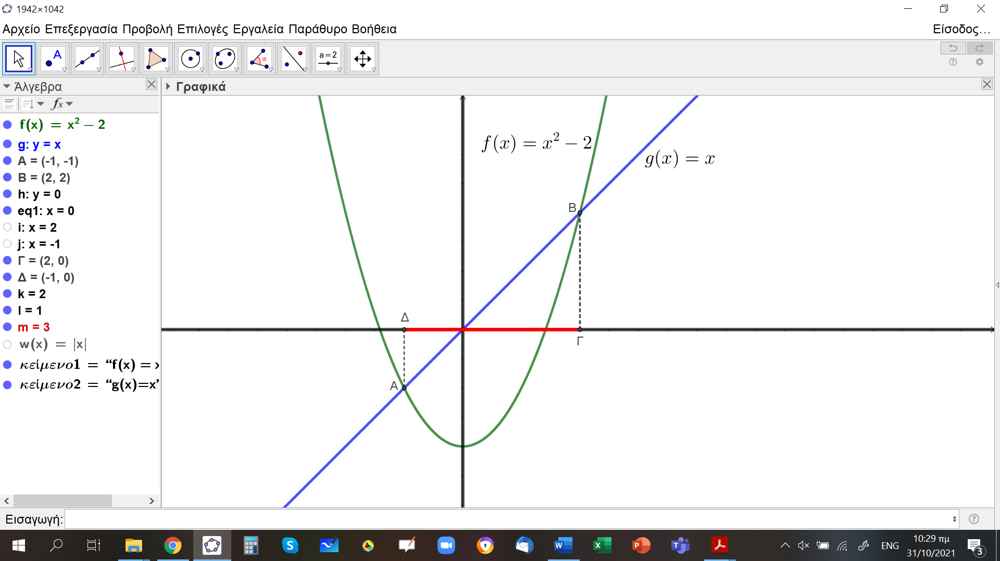

α) Να αποδείξετε ότι οι συντεταγμένες των σημείων A και Β είναι $A\left(-1, -1\right)$ και $B\left(2, 2\right)$.
(Μονάδες 9)
β) Να λύσετε την ανίσωση $x^{2} - x - 2 <0$.
(Μονάδες 8)
γ) Να λύσετε την ανίσωση $ω^{2} - |ω| - 2 < 0$.
(Μονάδες 8)

Θέμα 14681 - 2o Ενδεικτική Απάντηση
ΘΕΜΑ 2
Δίνεται η συνάρτηση: $f\left(x\right)=\left\{\begin{aligned}x^{2}-1, x<0 \\ 2x+2, x≥0\end{aligned}\right.$
α) Να βρείτε τις τιμές $f\left(3\right)$ και $f\left(-3\right)$.
(Μονάδες 12)
β) Να βρείτε τις τιμές του $x∈R$ για τις οποίες ισχύει: $f\left(x\right)=8$.
(Μονάδες 13)

Θέμα 14702 - 4o Ενδεικτική Απάντηση
ΘΕΜΑ 4
Για τις ανάγκες ενός αρχιτεκτονικού σχεδίου ενός κτηρίου, απαιτείται η κατασκευή μιας μακέτας ενός πάρκου, σχήματος ορθογώνιου ΑΒΓΔ, με διαστάσεις $x και 2x-1, όπου x> \frac{1}{2}.$

α) Να εκφράσετε την περίμετρο Π και το εμβαδόν Ε της μακέτας σε συνάρτηση του x.
(Μονάδες 8)
β) Να βρείτε μεταξύ ποιων τιμών κυμαίνονται οι διαστάσεις της μακέτας, ώστε η περίφραξη του πάρκου στη μακέτα, να μη ξεπερνά τα 8 μέτρα.
(Μονάδες 7)
γ) Να βρείτε τις τιμές του x, ώστε το εμβαδόν της μακέτας, να είναι το πολύ 1 τετραγωνικό μέτρο.
(Μονάδες 10)

Θέμα 14728 - 2o Ενδεικτική Απάντηση
ΘΕΜΑ 2
Δίνεται η συνάρτηση: $f\left(x\right)=\left\{\begin{aligned}2x-1, x<0 \\ x^{2}+1 , x≥0\end{aligned}\right.$.
α) Να βρείτε τις τιμές της συνάρτησης $f(-1)$ και $f(1)$.
(Μονάδες 12)
β) Για $x≥0$ να λύσετε την ανίσωση: $f(x)≥2$.
(Μονάδες 13)

Θέμα 14745 - 4o Ενδεικτική Απάντηση
ΘΕΜΑ 4
Στο παρακάτω σχήμα δίνεται η γραφική παράσταση μιας συνάρτησης $g(x).$ Κάποια σημεία της γραφικής παράστασης που έχουν ακέραιες συντεταγμένες έχουν σημειωθεί με έντονο τρόπο.
α) Να λύσετε την ανίσωση $-2≤g(x)≤0$.
(Μονάδες 6)
β) Να λύσετε την ανίσωση $\left|g(x)\right|≤2$.
(Μονάδες 7)
γ)
- Να βρείτε το πλήθος λύσεων των εξισώσεων $g(x)=\frac{4}{5}$ και $g(x)=- 1$.
(Μονάδες 6)
- Να βρείτε το πλήθος λύσεων της εξίσωσης $g(x)=k$ για τις διάφορες πραγματικές τιμές της παραμέτρου $k$.
(Μονάδες 6)
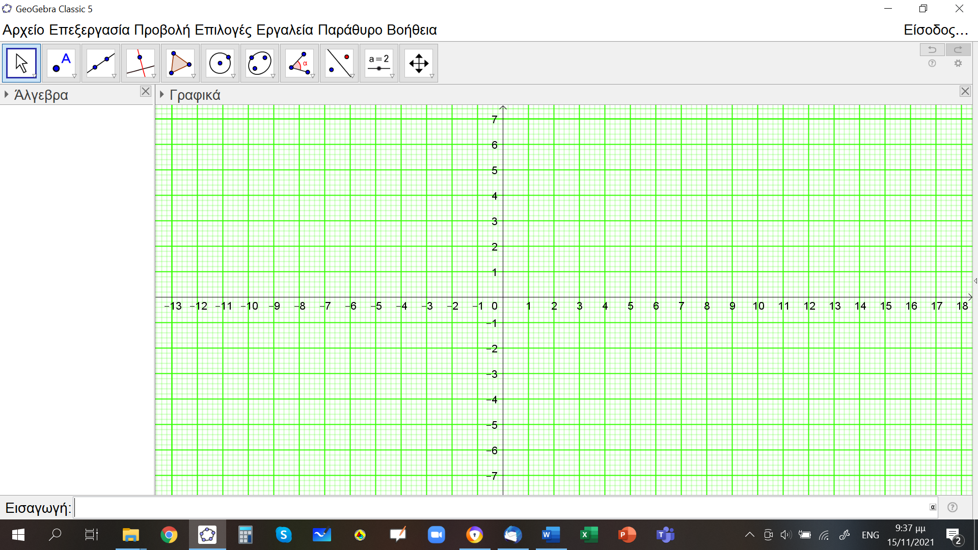
g(x)
x$y'$
x΄$y$
y΄
y

Θέμα 14752 - 3o Ενδεικτική Απάντηση
ΘΕΜΑ 3
Δίνεται η συνάρτηση $f(x)=\frac{\sqrt{x^{2}-5x+6}}{x-2}$.
α) Να βρείτε το πεδίο ορισμού της $Α$.
(Μονάδες 10)
β) Να δείξετε ότι το σημείο $Μ(1,- \sqrt{2})$ ανήκει στη γραφική παράσταση της $f$.
(Μονάδες 5)
γ) Να βρείτε τα σημεία τομής της γραφικής παράστασης της $f$ με τους άξονες $xx',yy'$.
(Μονάδες 10)

Θέμα 14754 - 3o Ενδεικτική Απάντηση
ΘΕΜΑ 3
α) Να δείξετε ότι $x^{2}+2x+4>0$ για κάθε $x∈R$.
(Μονάδες 7)
Δίνεται η συνάρτηση $f(x)=\left|\frac{x^{3}-8}{x-2}\right|$.
β) Να βρείτε το πεδίο ορισμού της $Α$.
(Μονάδες 4)
γ) Να δείξετε ότι $f(x)=x^{2}+2x+4$ για κάθε $x∈Α$.
(Μονάδες 6)
δ) Να εξετάσετε αν η γραφική παράσταση της $f$ έχει κοινά σημεία με τη γραφική παράσταση της $g$, όπου $g(x)=6x$.
(Μονάδες 8)

Θέμα 14760 - 4o Ενδεικτική Απάντηση
ΘΕΜΑ 4
Δίνεται η συνάρτηση: $g\left(x\right)={\left[\frac{1}{\sqrt[3]{x^{2}-x-12}}\right]}^{3}⋅(x^{2}-16)$.
α) Να βρείτε το πεδίο ορισμού της συνάρτησης $g$.
(Μονάδες 8)
β) Να δείξετε ότι $g\left(x\right)=\frac{x+4}{x+3}$ για κάθε $x$ στο πεδίο ορισμού της.
(Μονάδες 9)
γ) Να βρείτε, αν υπάρχουν, τα σημεία τομής της γραφικής παράστασης της συνάρτησης $g$ με τους άξονες.
(Μονάδες 8)

Θέμα 14781 - 2o Ενδεικτική Απάντηση
ΘΕΜΑ 2
Δίνεται ο παρακάτω πίνακας τιμών μιας αντιστοίχισης $x→y$ με το $x$ να παίρνει μόνο τις τιμές: $-2,-1,0,\frac{1}{2},1$ και $3$.
$$x$$ | -2 | -1 | 0 | $$\frac{1}{2}$$ | 1 | 3
$$y$$ | 0 | -4 | -6 | -$\frac{25}{4}$ | -6 | 0

α)
i. Να αιτιολογήσετε γιατί η παραπάνω αντιστοίχιση $x→y$ είναι συνάρτηση.
ii. Είναι η αντιστοίχιση $y→x$ συνάρτηση; Να αιτιολογήσετε την απάντησή σας.
(Μονάδες 13)
β) Να γράψετε το πεδίο ορισμού και το σύνολο τιμών της συνάρτησης $x→y$.
(Μονάδες 12)

Θέμα 14810 - 4o Ενδεικτική Απάντηση
ΘΕΜΑ 4
Δίνεται η συνάρτηση $f(x)=x^{2}-7x+κ, κ∈R$, της οποίας η γραφική παράσταση τέμνει τον άξονα $y'y$στο σημείο με τεταγμένη $y=10$.
α) Να αποδείξετε ότι $κ=10$.
(Μονάδες 5)
β) Να βρείτε για ποιες τιμές του x η γραφική παράσταση $C_{f}$ της f είναι κάτω από τον άξονα $x'x$.
(Μονάδες 6)
γ) Έστω $A(α, f(α))$και $Β(β, f(β)), α<β$ δυο σημεία της $C_{f}$ που βρίσκονται κάτω από τον άξονα $x'x$.
- Να αποδείξετε ότι $α<\frac{2α+3β}{5}<β$
(Μονάδες 6)
- Να εξετάσετε αν το σημείο της $C_{f}$ με τετμημένη $x_{o}=\frac{2α+3β}{5}$ βρίσκεται πάνω ή κάτω από τον άξονα x΄x.
(Μονάδες 8)

Θέμα 14925 - 4o Ενδεικτική Απάντηση
ΘΕΜΑ 4
Στο παρακάτω σχήμα δίνεται η γραφική παράσταση της $f(x)=\frac{1}{x}$ και η ευθεία $ΑΒ$ με εξίσωση $y=x$.
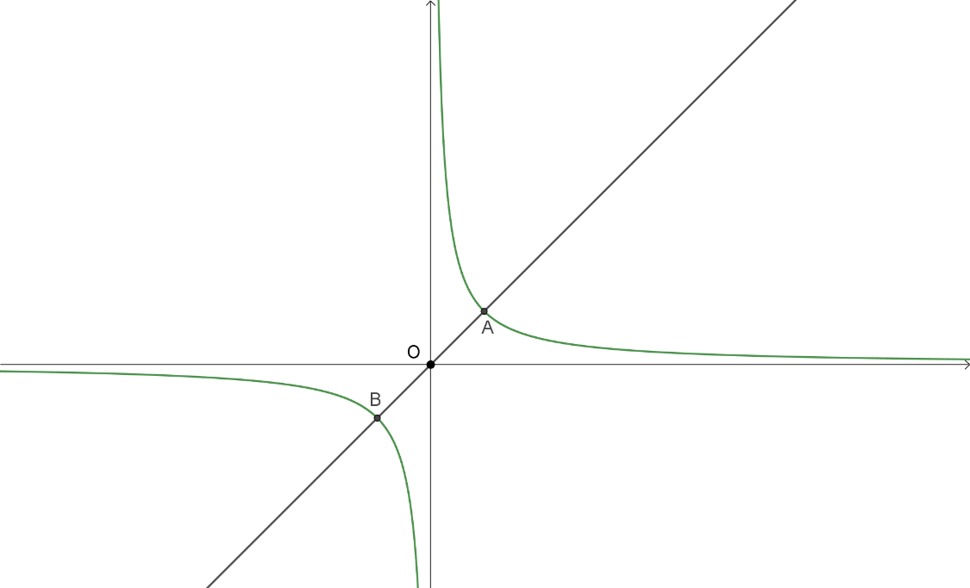
α) Να βρείτε τις συντεταγμένες των $Α,Β$ και να δείξετε ότι το $Ο(0,0)$ είναι το μέσο του $ΑΒ$.
(Μονάδες 9)
Έστω $Μ(x,y)$ τυχαίο σημείο της γραφική παράστασης της $f$.
β) Να δείξετε ότι και το συμμετρικό $Μ'$ του $Μ$ ως προς το Ο(0,0) ανήκει στη γραφική παράσταση της $f$.
(Μονάδες 8)
γ) Αν $Α(1,1),Β(-1,-1)$,$Μ'(-x,-y)$ να δείξετε ότι $(ΑΒ)≤(ΜΜ')$ για κάθε $x∈R-\left\{0\right\}$ και να εξετάσετε πότε $(ΑΒ)=(ΜΜ')$.
(Μονάδες 8)

Θέμα 14926 - 4o Ενδεικτική Απάντηση
ΘΕΜΑ 4
Στο παρακάτω σχήμα φαίνονται οι γραφικές παραστάσεις των συναρτήσεων $f(x)=\left|x\right|$ και $g(x)=2-x^{2}$. Τα $Α,Β$ είναι τα σημεία τομής των γραφικών παραστάσεων των $f,g$.
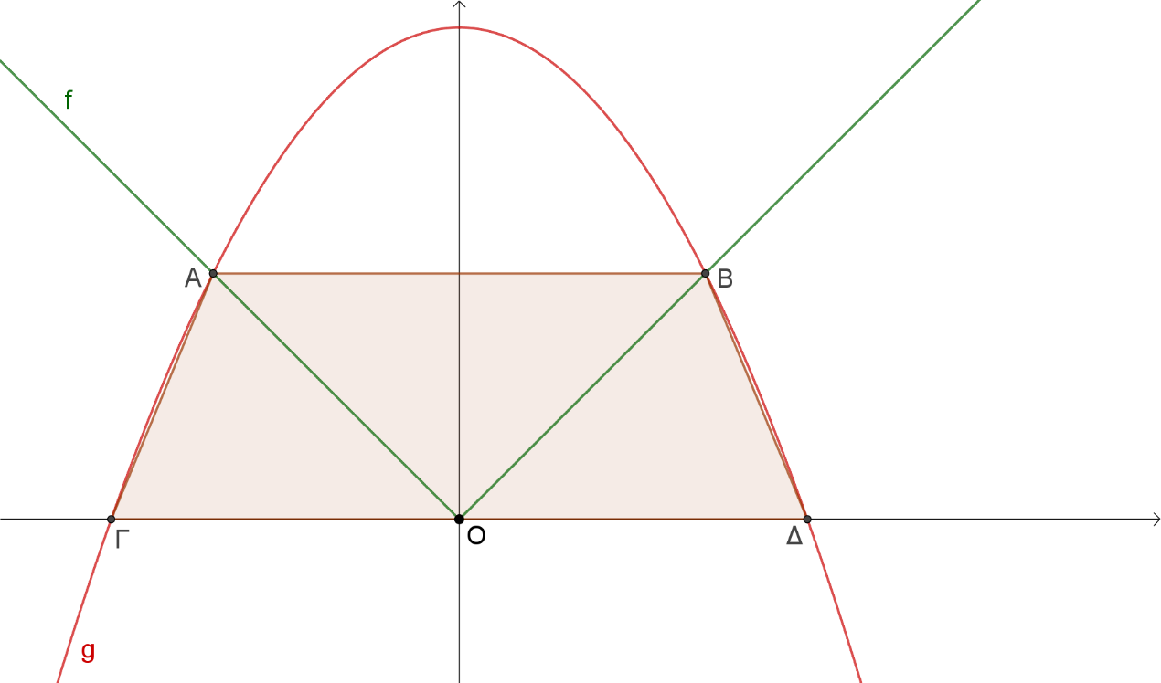
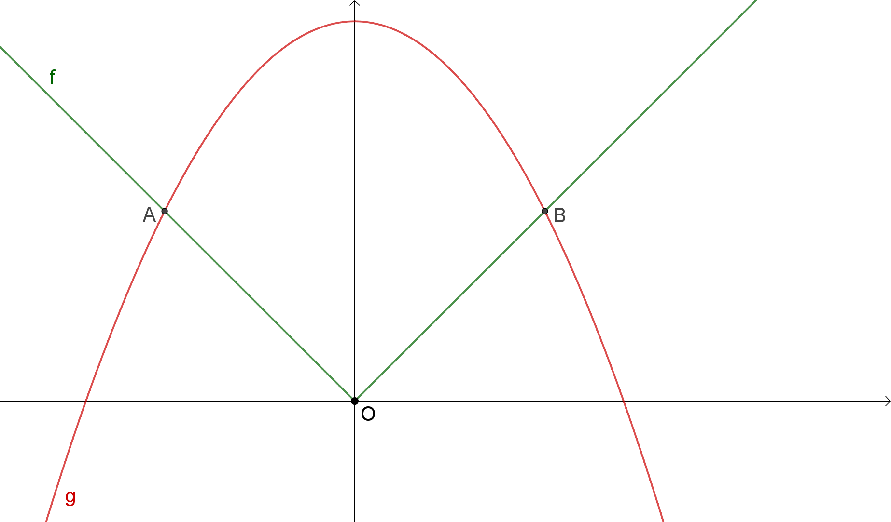
α) Να βρείτε τις συντεταγμένες των σημείων $Α$ και $Β$.
(Μονάδες 10)
β) Αν $Α(-1,1)$ και $Β(1,1)$,
i.Με βάση το παραπάνω σχήμα, να βρείτε για ποιες τιμές του $x$ ισχύει ότι :$f(x)<g(x)$.
(Μονάδες 6)
ii. Να λύσετε αλγεβρικά την ανίσωση $f(x)<g(x)$ επαληθεύοντας την απάντηση στο ερώτημα βi).
(Μονάδες 9)

Θέμα 14961 - 4o Ενδεικτική Απάντηση
ΘΕΜΑ 4
Στο παρακάτω σχήμα δίνεται η γραφική παράσταση της συνάρτησης $f(x)=x^{2}-x-1$.
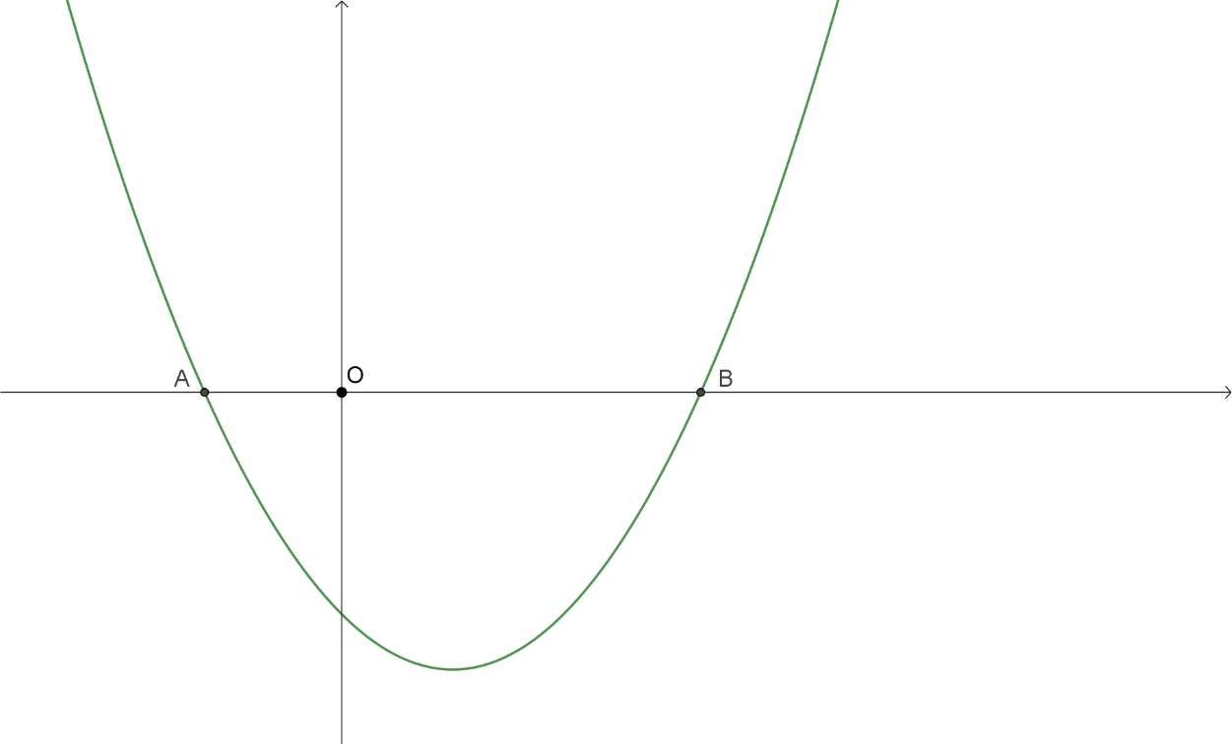
Αν $Α(ω,0)$, $Β(ϕ,0)$
α) Να δείξετε ότι :
i. $ω+ϕ=1$.
(Μονάδες 4)
ii. $ω⋅ϕ=-1$.
(Μονάδες 4)
β) Να δείξετε ότι $(ΟΒ)>(ΟΑ)$.
(Μονάδες 6)
γ) Αν ένας θετικός αριθμός $β$ είναι μεγαλύτερος από τον αντίστροφό του και η διαφορά τους ξεπερνάει τη μία μονάδα, να δείξετε ότι $β>ϕ$.
(Μονάδες 6)
δ) Να δείξετε ότι $ϕ<\frac{5}{3}$.
(Μονάδες 5)

